一、系统管理模块
1.1用户管理
用户管理模块主要是维护公司员工的个人信息，此模块主要功能有：新增、修改、删除、按条件查询员工信息以及导入导出员工个人信息，重置员工密码，分配员工角色。
- 模糊信息查询员工账户信息
进入用户管理界面后可根据员工所属的模糊信息例如：所属地区/所属部门进行检索，查询到该地区/部门所有员工账户信息。
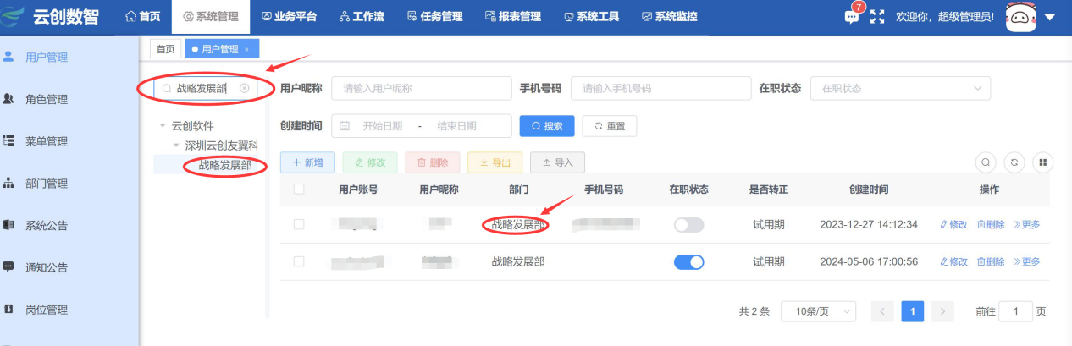
- 用户条件筛选
用户可根据一定的的条件进行检索查询，例如：用户昵称、手机号码、在职状态、账户创建时间，输入相应的条件点击搜索按钮即可查询到对应的账户信息。
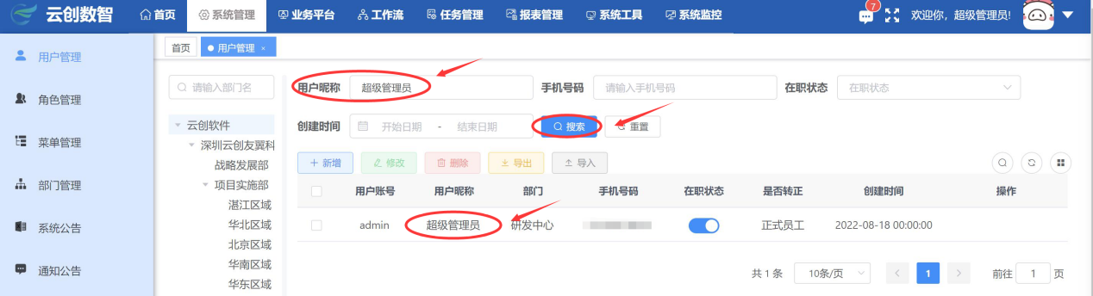
- 新增员工账户
进入用户管理模块即可看到新增按钮，点击界面新增按钮即可添加信息。用户信息的填写中有*号标红代表必填选项，没有*则为选填项。
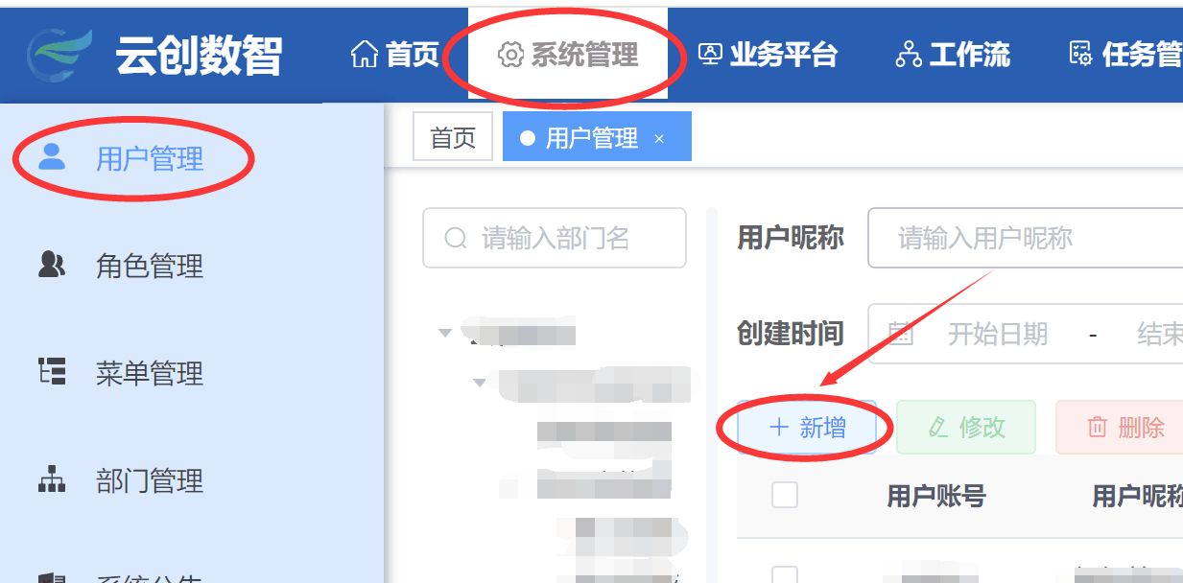
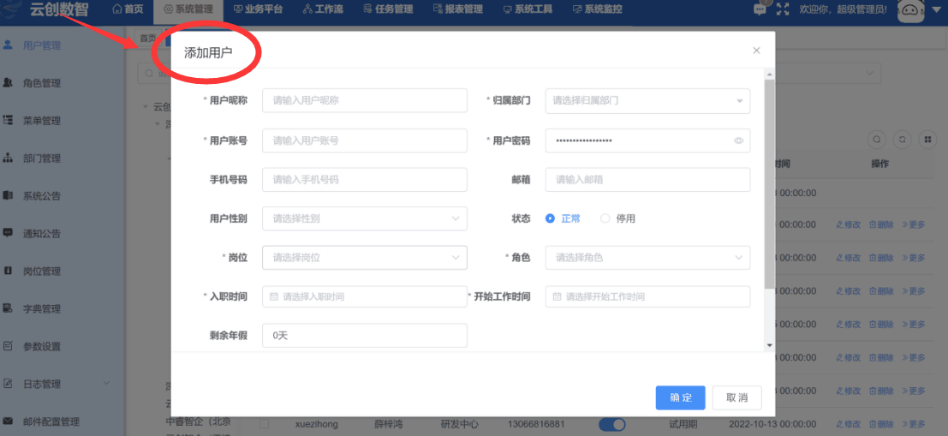
- 修改员工账户信息
员工信息的修改可以通过勾选指定人员信息然后点击上方修改按钮来实现或者直接在员工信息栏的右侧修改键直接选中修改。
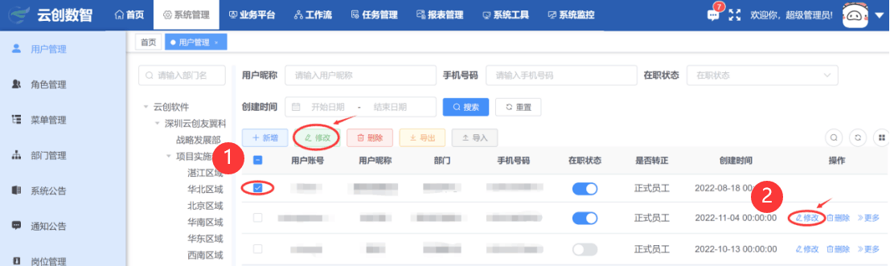
- 删除员工账户
删除员工账户信息可以通过信息栏右侧删除按键点击后确认删除，即可删除指定员工账户信息，还可以通过勾选多个账户信息后点击上方的删除按钮实现批量删除。
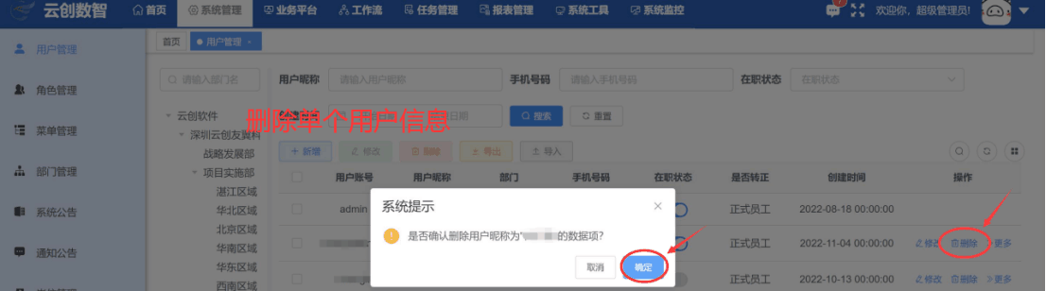
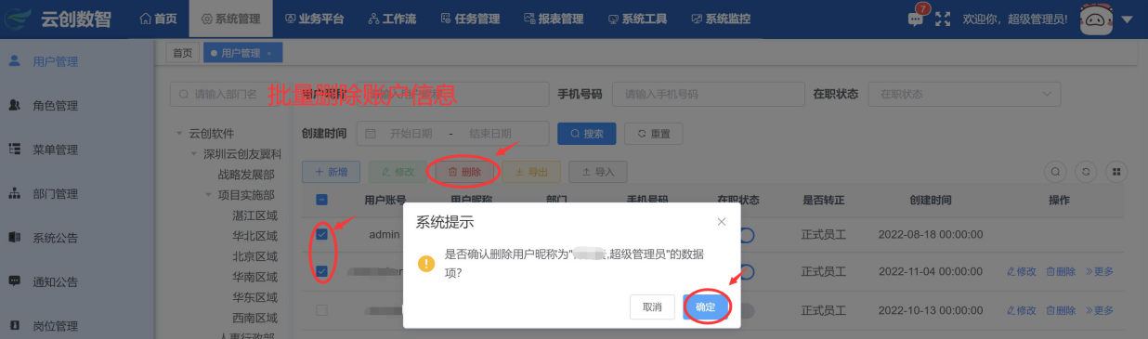
- 重置员工账户密码
若公司员工忘记账户密码，管理员可在用户管理模块中右侧，鼠标悬浮至更多点击信息栏末尾的更多中的重置密码即可重置用户密码，界面如下：
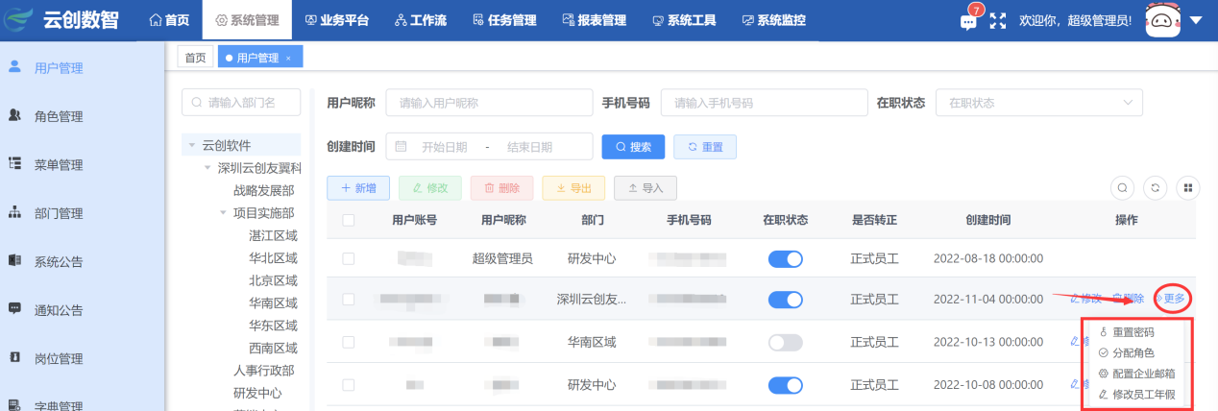
在图示框选区域中选中“重置密码”即可出现对于该账户的密码重置弹窗，在弹窗编辑框中输入新密码后点击确认即可实现对该用户账户密码的重置。
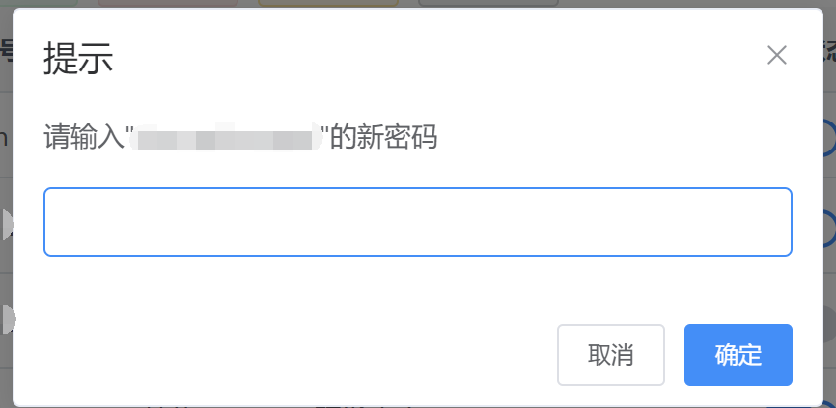
- 分配角色
同重置密码功能，鼠标悬浮至更多时可看到分配角色该功能点，点击分配角色即可对系统内的用户实现角色配置界面如下：
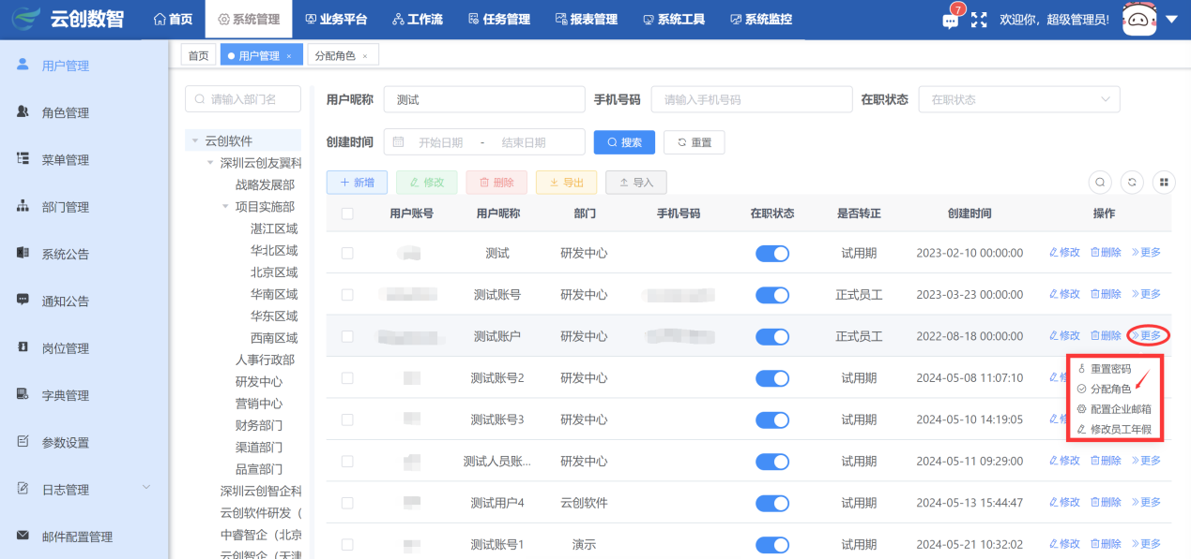
点击分配角后页面进入到角色界面，在该界面可以对选中的账户进行如下角色配置：实习生、管理员、部门负责人等等，勾选相应的角色后点击提交按钮，系统弹出授权成功即为用户角色修改成功。
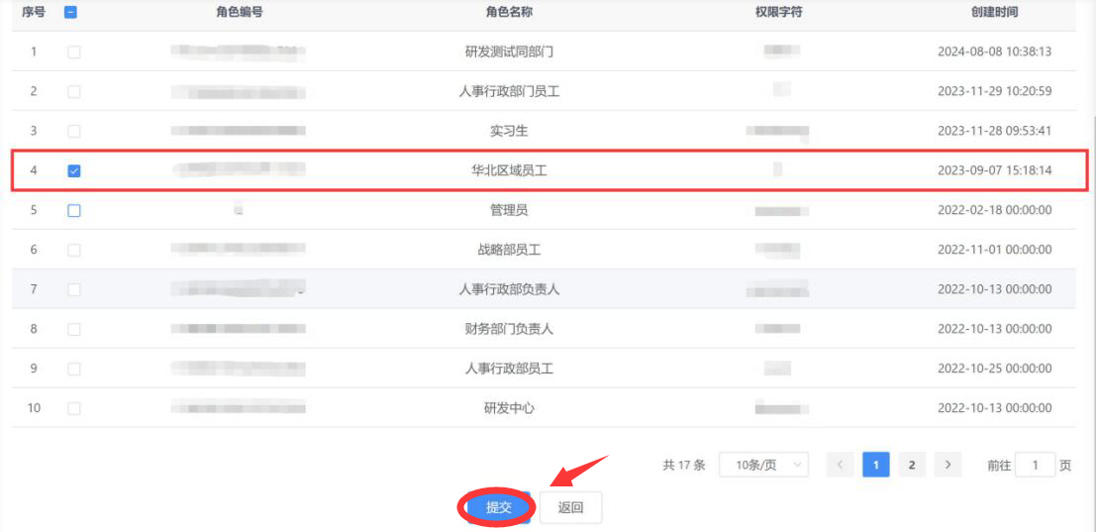

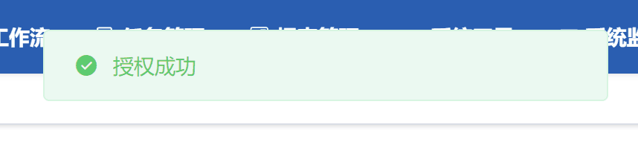
- 配置企业邮箱
选中想要配置企业邮箱的用户，鼠标悬浮至更多界面中单击配置企业邮箱，系统弹出配置企业邮箱的相关信息，输入相关信息后点击确定即可保存该用户的企业邮箱相关信息。
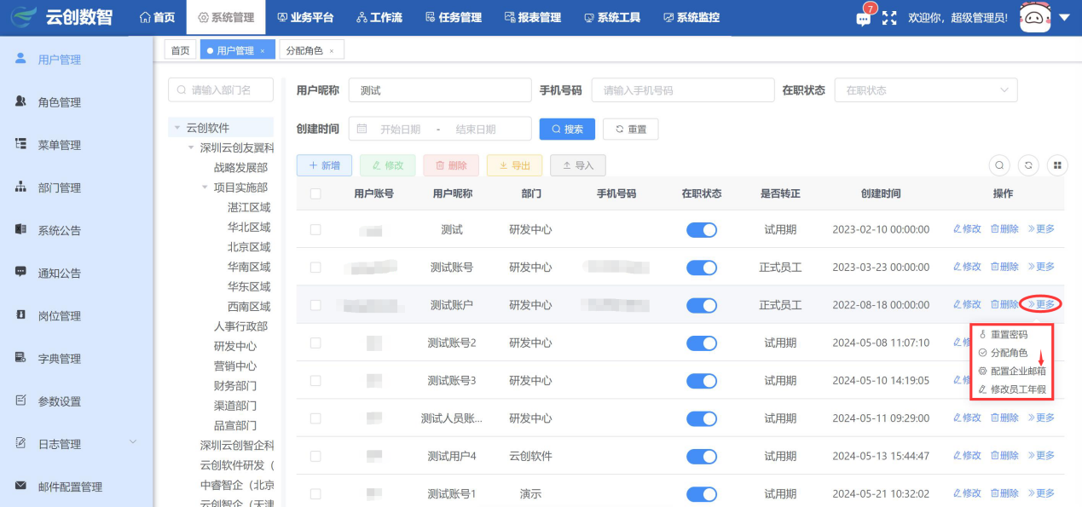
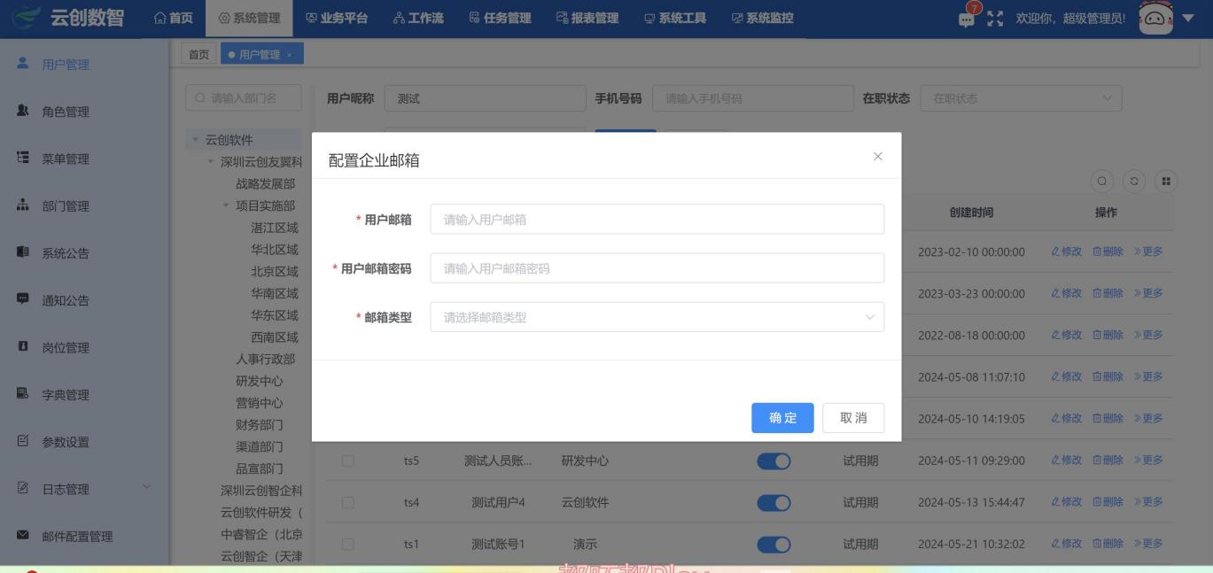、
- 修改员工年假
选中需要修改年假时间的用户，在左侧更多界面中选中修改员工年假系统会弹出修改年假弹窗，此弹窗会显示该员工剩余年假数，输入修改后的年假数后点击确认即可实现对该员工年假的修改。
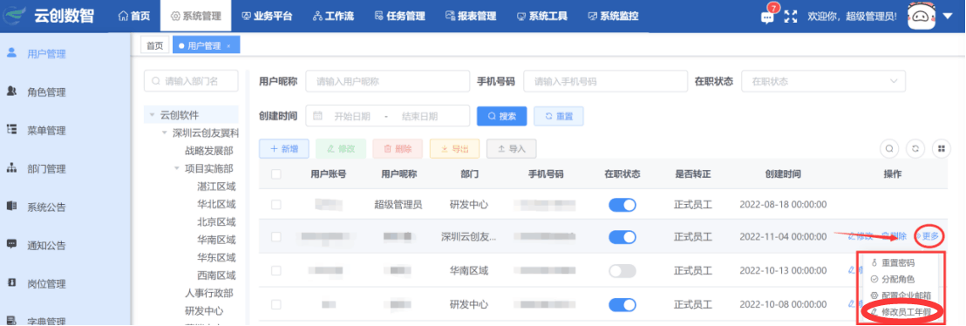

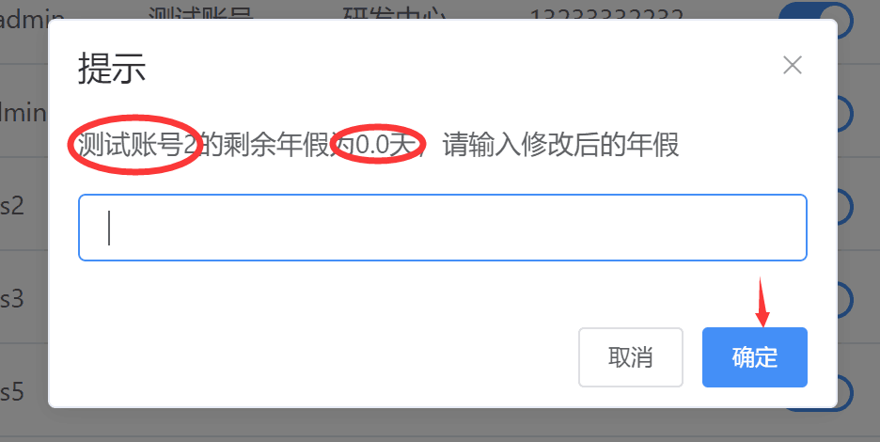
- 账户状态
在该模块中心配置了对于用户账户状态的禁用/启动功能，点击在职状态下的开关按钮后对系统弹窗进行确认可以实现禁用/启用相应的账户。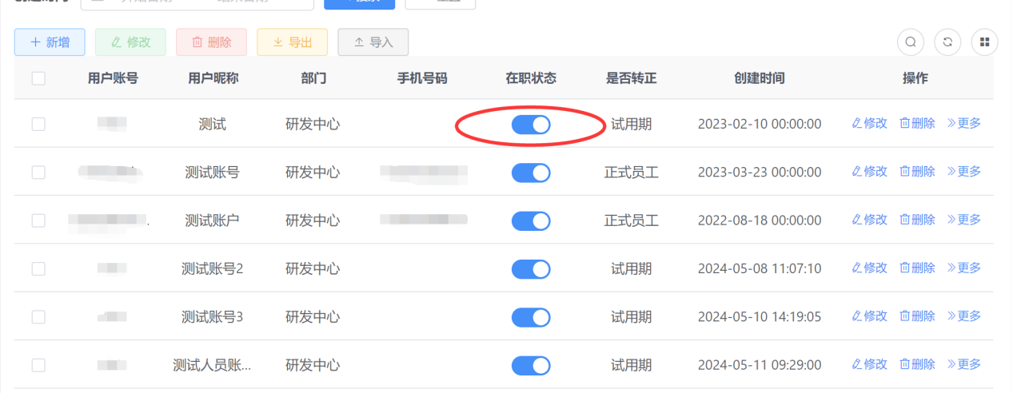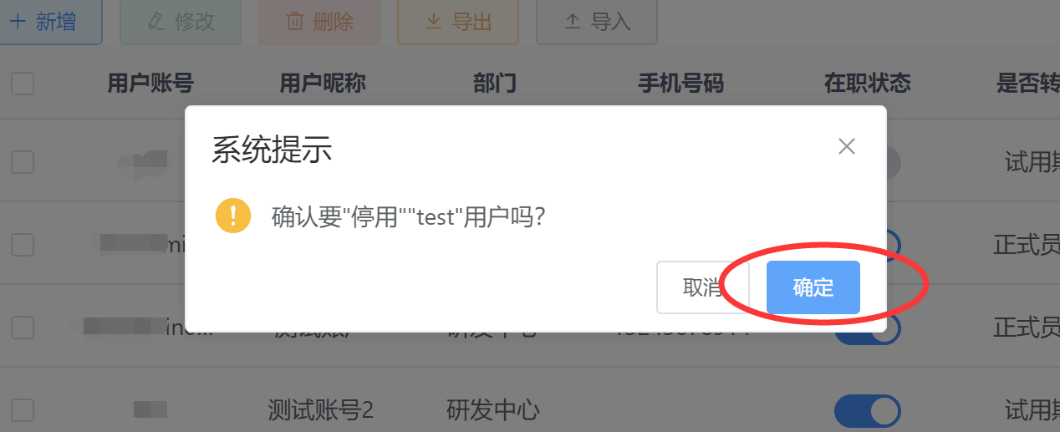

1.2角色管理
在角色管理模块可以实现按角色条件筛选相应的角色、新增角色、修改角色、删除角色、导出角色、账户禁用/启用、数据权限、分配用户功能。
- 新增角色
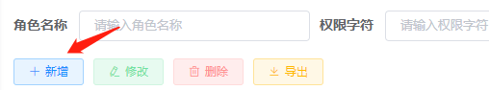
点击新增按钮，即可添加角色，界面如下：
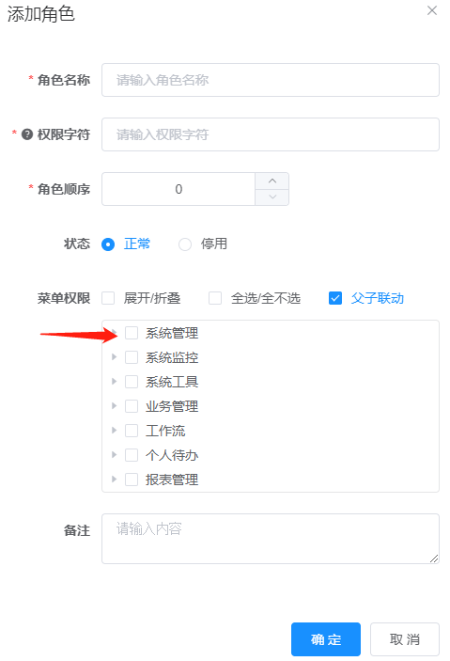
红色*号属于必填选项，勾选下方菜单选项即可为角色分配菜单。
- 条件查询角色
用户可根据角色名称、权限字符、状态、创建时间来查询角色信息，页面如下：
- 修改角色
管理员可勾选角色信息来选择修改的角色信息，也可点击信息栏末尾修改按钮即可修改
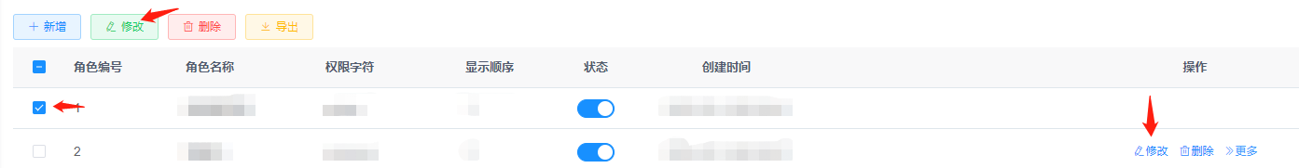
- 删除角色
勾选角色信息点击上方删除按钮或点击信息栏末尾删除按钮即可删除角色信息，若该角色已有分配员工则无法删除，需取消员工授权才能删除。
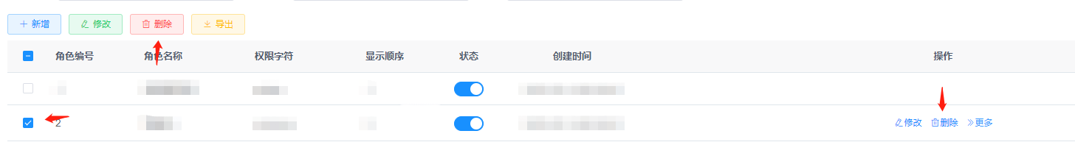
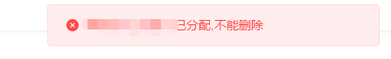

- 分配数据权限
点击角色信息栏后方的更多中的数据权限按钮即可分配该角色的数据权限。
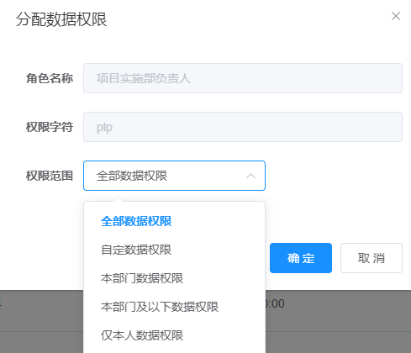
- 分配用户
点击角色信息栏后方的更多中的分配用户按钮即可分配该角色的用户。
点击添加按钮后会自动查询系统当前所有用户，勾选用户信息即可添加

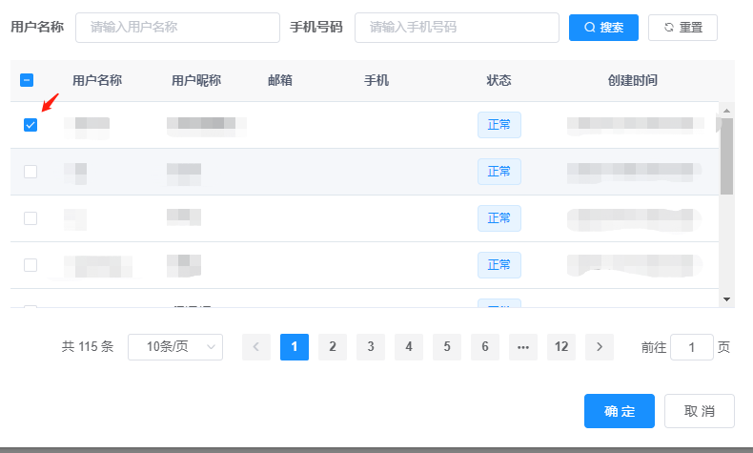

1.3菜单管理
- 添加菜单
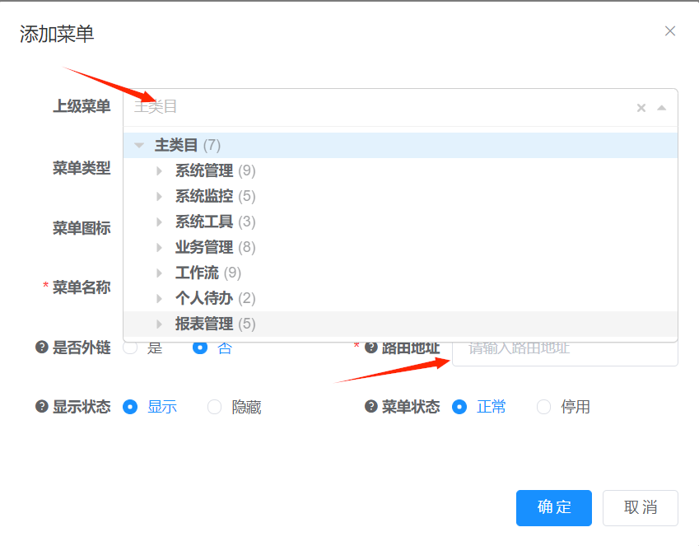
根据菜单类型选择对应的上级目录，分配对应的权限和路由地址（菜单和按钮需要定义权限字符：权限字符添加请联系开发人员添加），选择不同的菜单类型会出现不同的新增界面，按照菜单嵌套顺序定义。
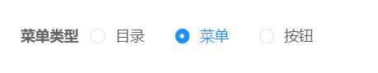
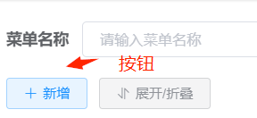
- 修改菜单
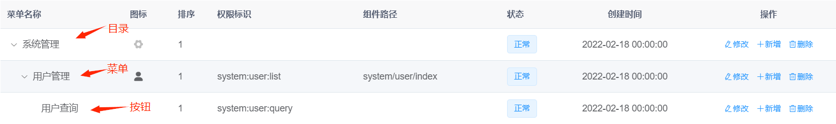
在对应的目录点击修改跳转到不同的修改界面（注意：如果修改把上级目录换成其他目录则会跳转到别的目录下面）
- 删除菜单
如果目录下有菜单或者菜单下有按钮，则不允许删除。按照层级关系从下往上删除
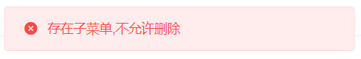
1.4部门管理
- 新增部门
按照部门的关系选择上级部门，填写负责人信息（可以修改）
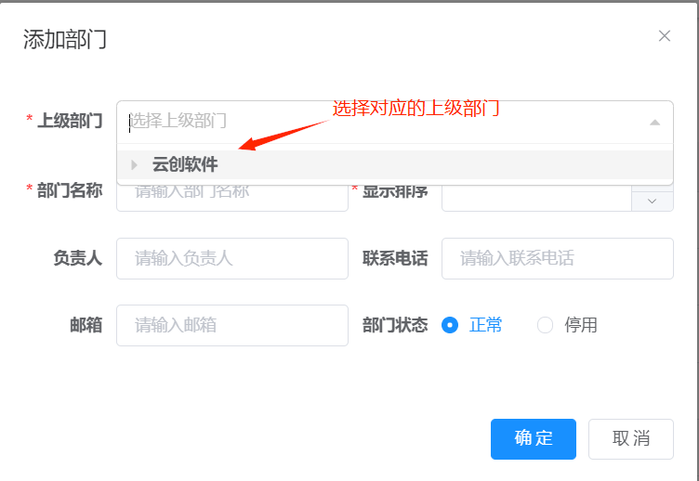
- 修改部门
部门名称、负责人、上级部门都能修改
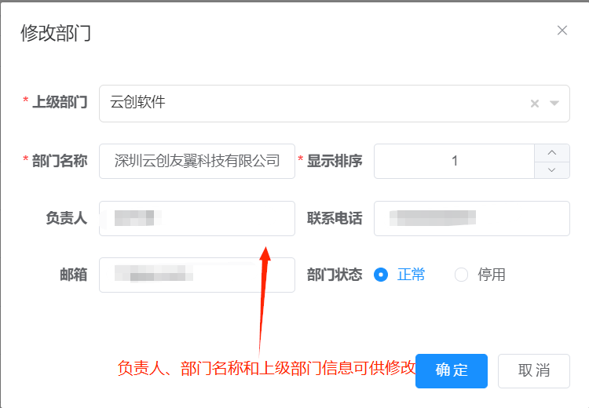
- 删除部门
如果部门下存在下级部门则不允许删除，按照层级关系从下往上删除。
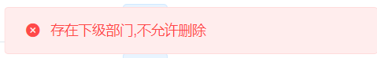
1.5系统公告
- 根据条件筛选公告
在系统公告界面可以根据公告标题/公告类型进行公告的检索查询，检索后的公告会展示公告序号、标题、类型、状态等信息。
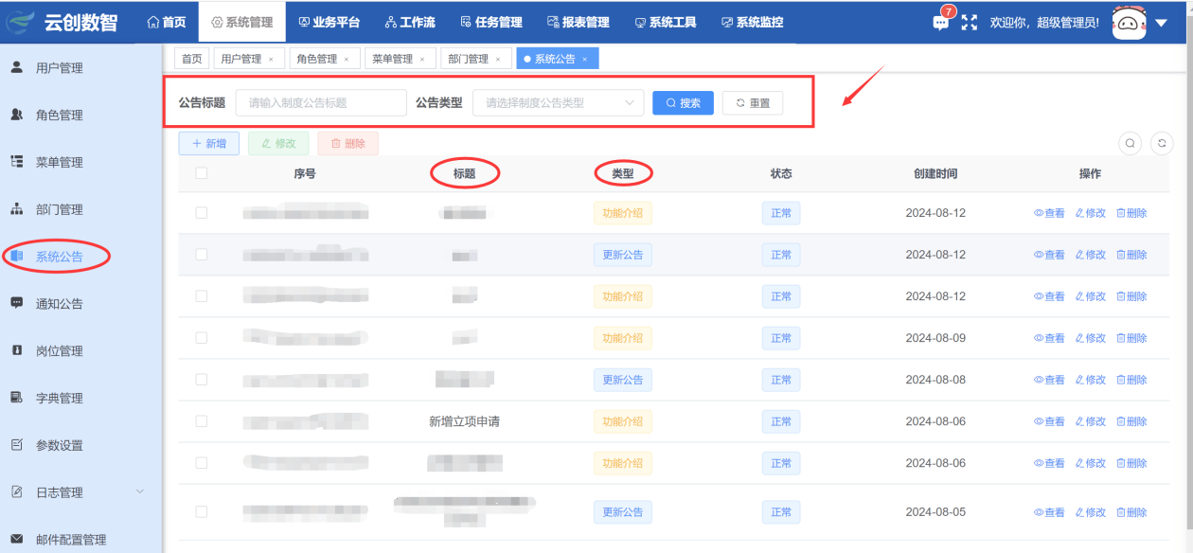
- 新增公告
点击新增按钮后界面跳转至添加制度公告弹窗，在该弹窗中可以对公告进行编辑，编辑内容包含但不限于公告标题、公告类型公告正文，同时还支持对公告正文字体编辑、插入图片等内容。编辑完成后点击确认则公告发布。
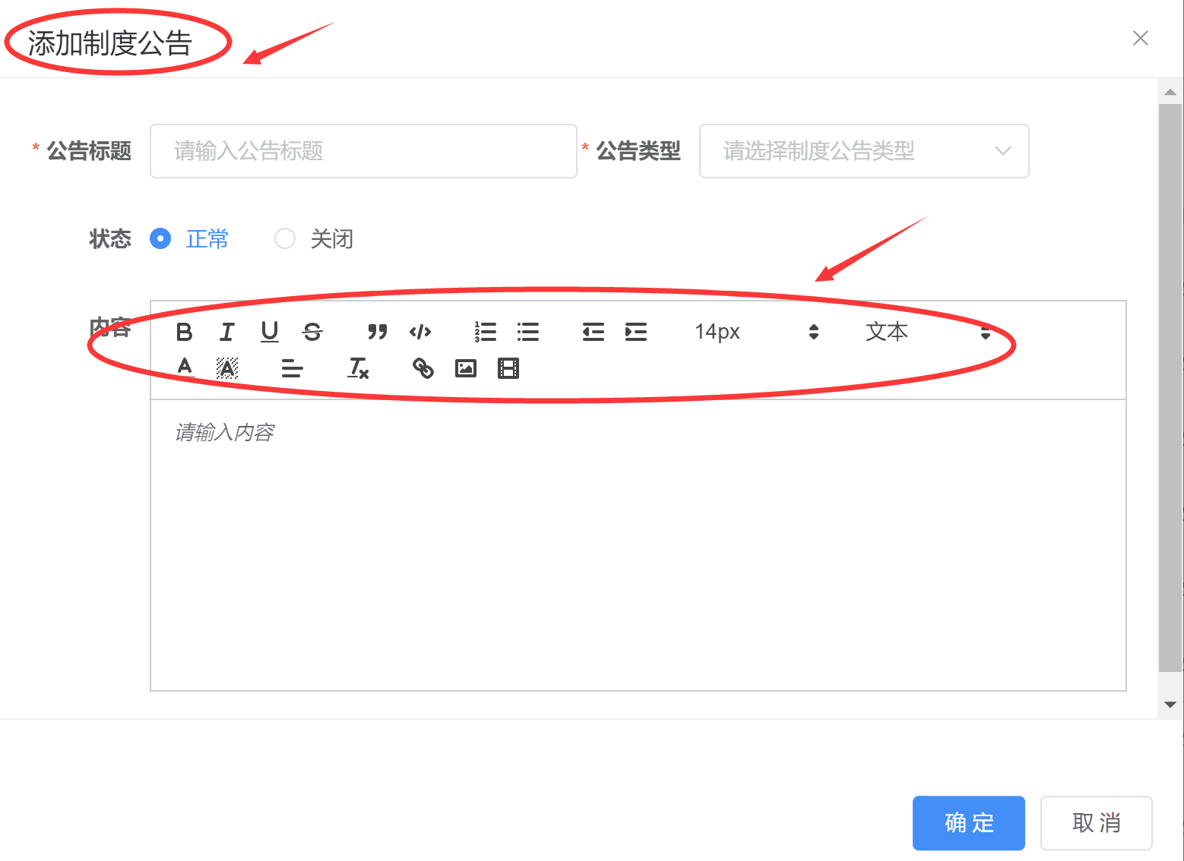
- 删除公告
该界面支持对公告的单个选中删除、批量删除，具体操作参考“删除员工账户”。
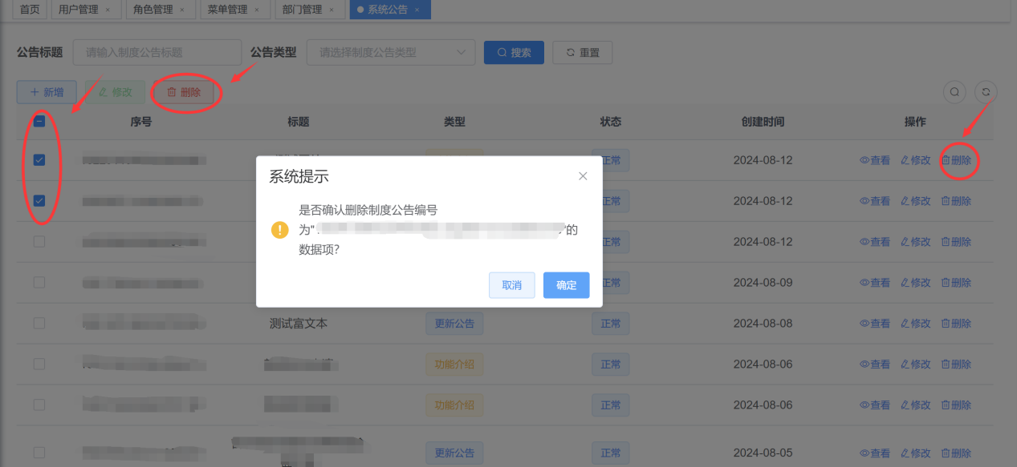
- 修改公告
在修改公告界面支持对公告的公告标题、公告类型、以及正文进行修改。
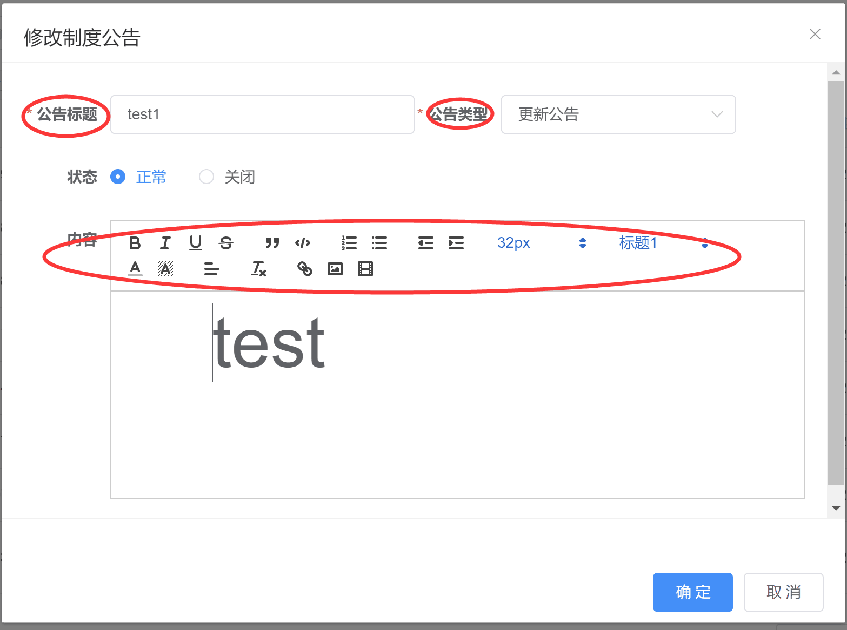
1.6通知公告
该模块区别于系统公告，是用于公司员工守则、职务任免等业务公告，在该模块中可以对通知公告进行增、删、改、查等操作，详细操作同系统公告。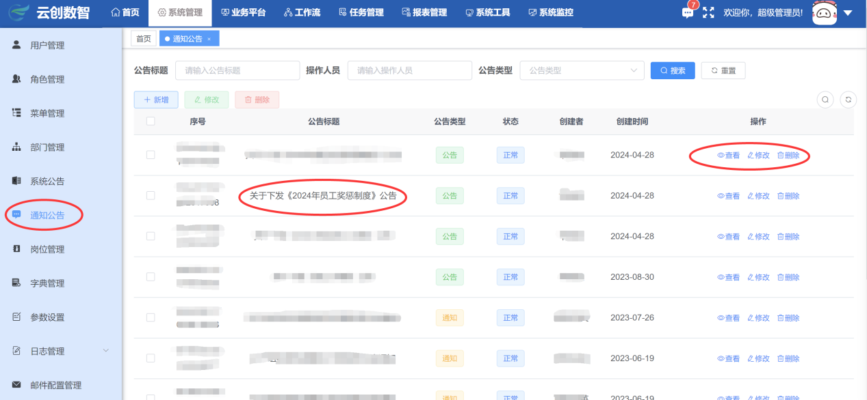
1.7岗位管理
人力资源管理的基础及重要组成部分。岗位管理的内涵实质是:因事设岗、人岗相适。进入岗位管理界面后可以浏览查询在职员工岗位信息，在此界面支持对于岗位信息的增加、删除、查看、修改。
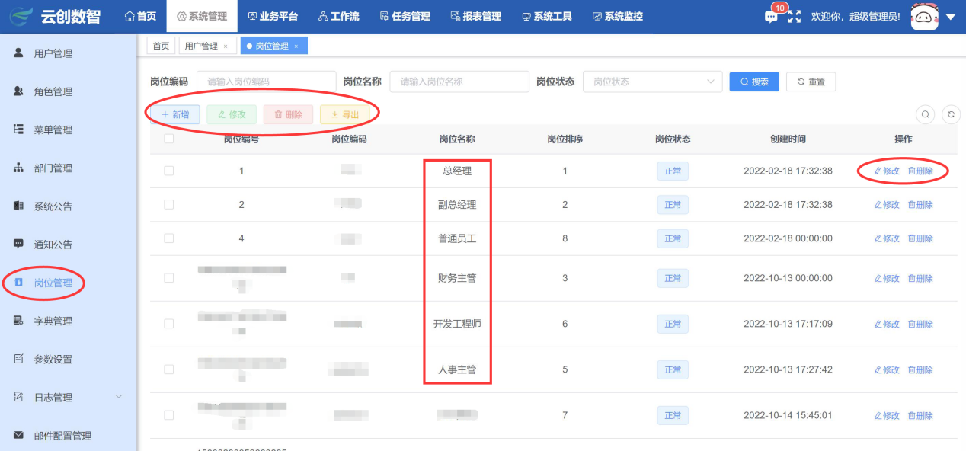
进入岗位修改时需提交对应人员需要修改的岗位信息，确认信息无误后点击确认完成岗位修改。
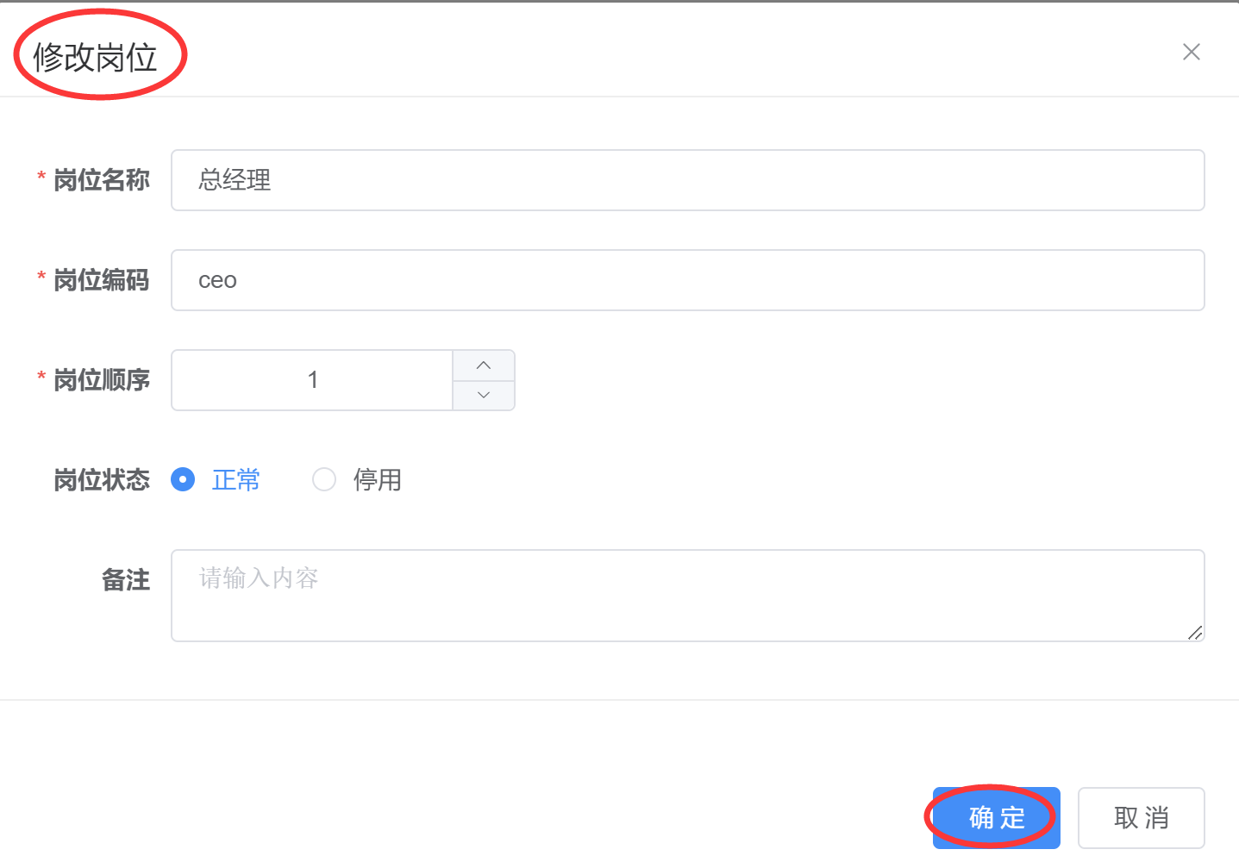
1.8字典管理
- 新增字典
- 修改字典
字典名称可以自定义，字典类型需联动数据库字段。按照需求新增修改字典
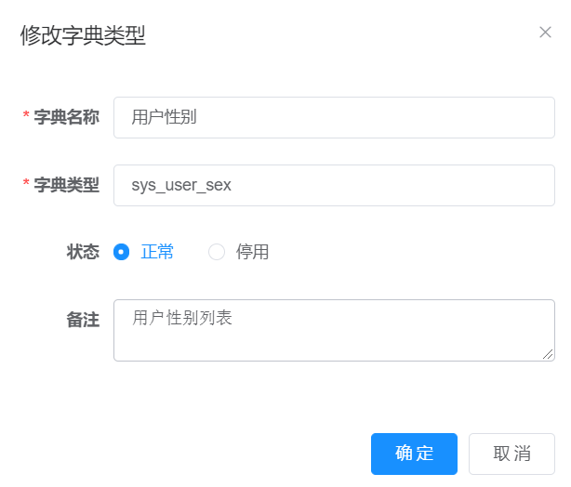
新增/修改完后的字典类型若没有显示新增字典数据那么需要手动点击刷新缓存按钮，否则不会立即显示
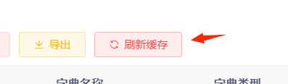
1.9参数设置
- 参数设置
参数设置是指对系统内的边框、皮肤、主题等进行配置，在该模块下可以实现对系统界面的视觉效果的修改，也可以增加新的参数。
- 修改参数
根据需求新增或者修改新增/修改完后需要手动点击游戏刷新缓存，否则不会立即显示。
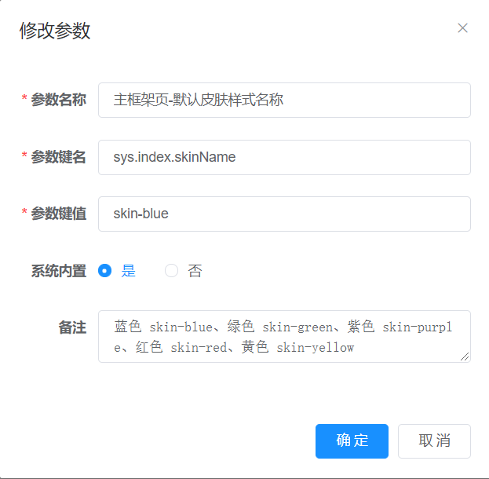
1.10日志管理
- 操作日志
操作日志是用于记录本系统下各种业务的操作/更新记录，便于技术人员浏览、查询操作日程，便于管理。在该界面可以查询到操作日志编号、操作的系统模块、以及操作类型等。当系统出现问题可以根据日志查询到操作人，联系解决。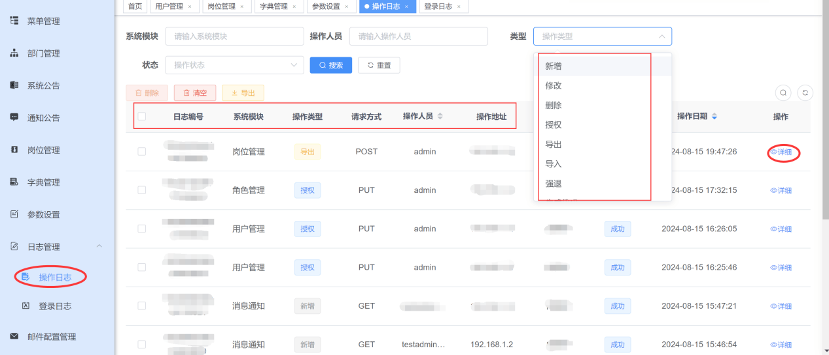
点击详情查看操作内容对应详情
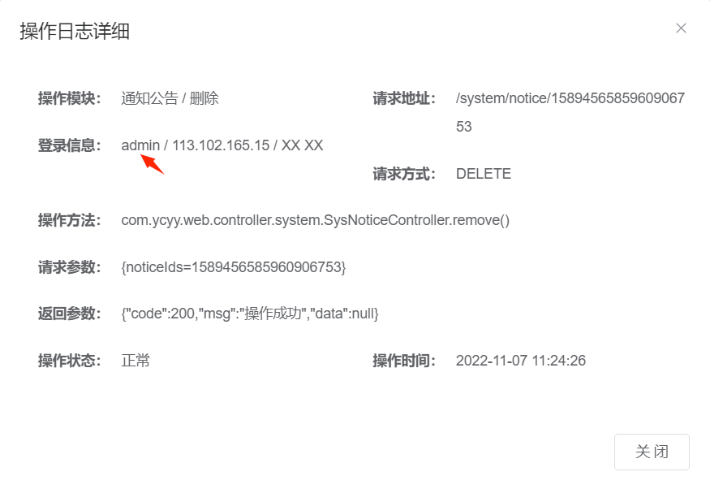
- 登录日志
该模块用于记录访问即登录者相关信息，例如登录网址、登录日期等登录日志。登录失败/成功会产生出一条日志记录，管理员可通过登录日期/操作成功或者失败来进行查询。
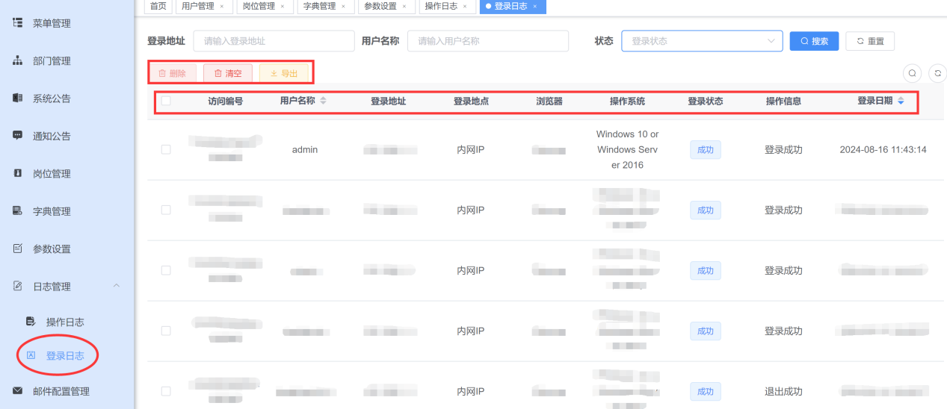

1.11邮箱配置管理
邮箱配置管理
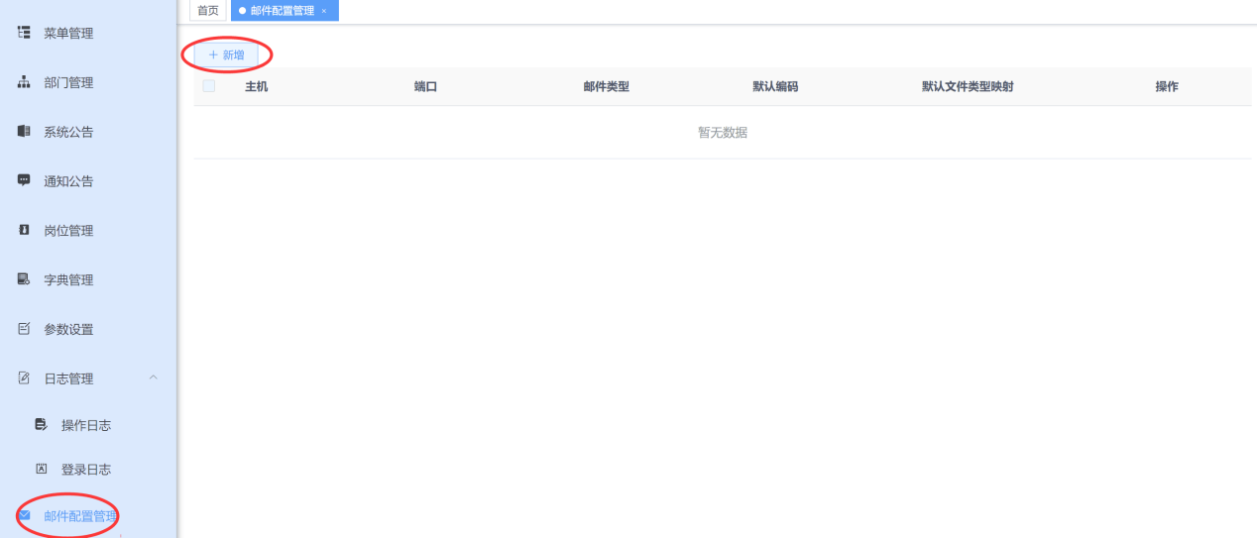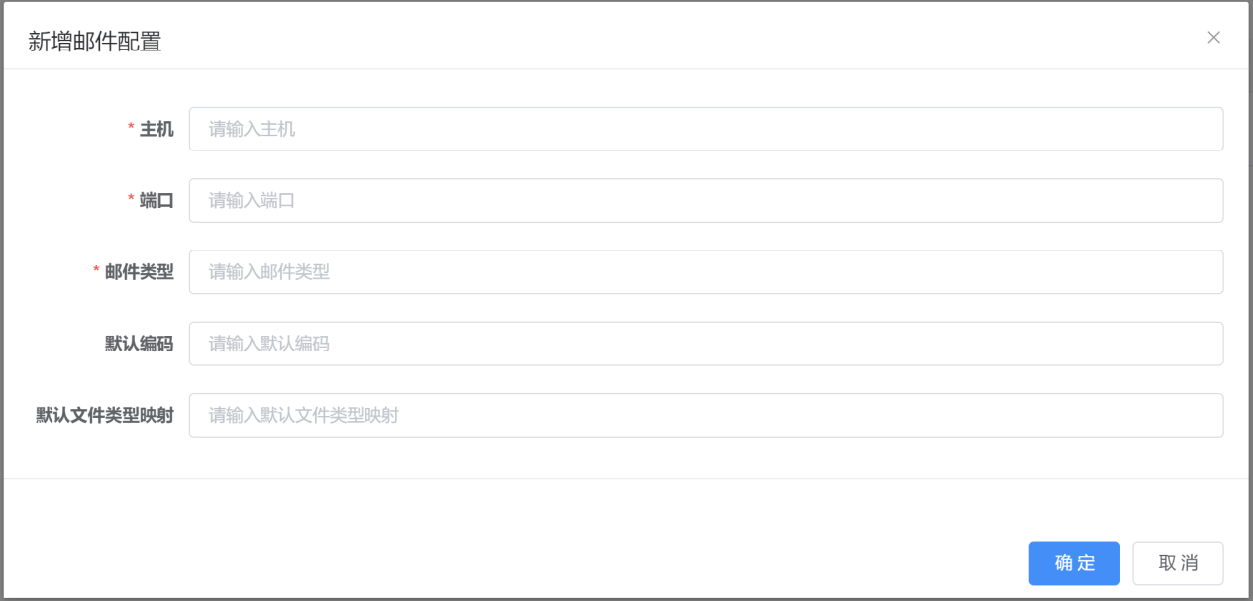
1.12企业邮箱管理
该模块用于企业邮箱的信息维护，用于企业邮箱统一管理。
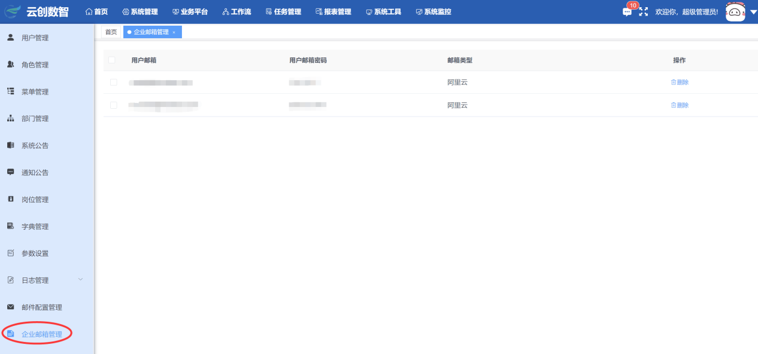

二、业务平台模块

2.1假勤管理
假勤管理是业务管理模块的重要模块，该模块主要用于人事业务的基本管理，例如请假、出差、加班，便于人事部门考勤管理。
- 请假业务
当员工需要请假时，可以发起请假申请业务，发起申请时需填写业务单据，若为病假、产假、婚假需上传相关文件提供证明。单据完成后可以选择暂存或者提交业务。
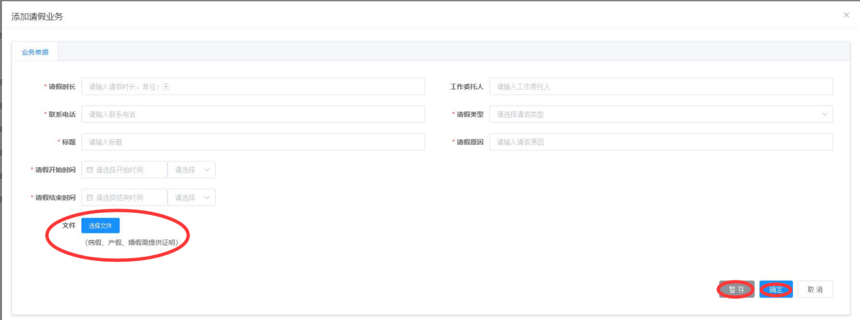
提交表单申请后进入下一阶段即选择审批人的流程节点。根据员工对应的部门选择部门负责人再提交申请。此时若有未确定的信息可以暂存请假信息，确认信息后在上级界面修改按钮，点击修改。（附云创软件组织架构）
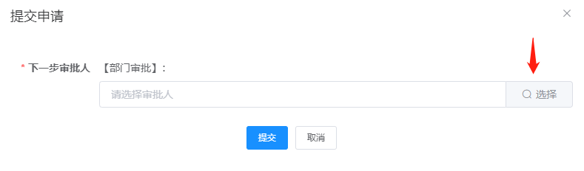
备注：以下为云创软件组织架构图，通过该图可以查看各部门负责人，可在进行相应的业务申请时选择各部门负责人：
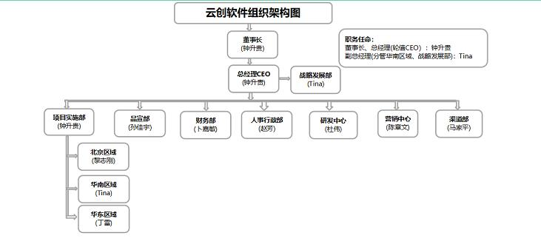
财务部申请人选择华南区域负责人Tina。
渠道部和品宣部选择北京区域负责人黎志刚。
- 出差业务
在出差业务中用户可以查询、浏览相关业务信息，同时在左上方还支持新增出差业务。
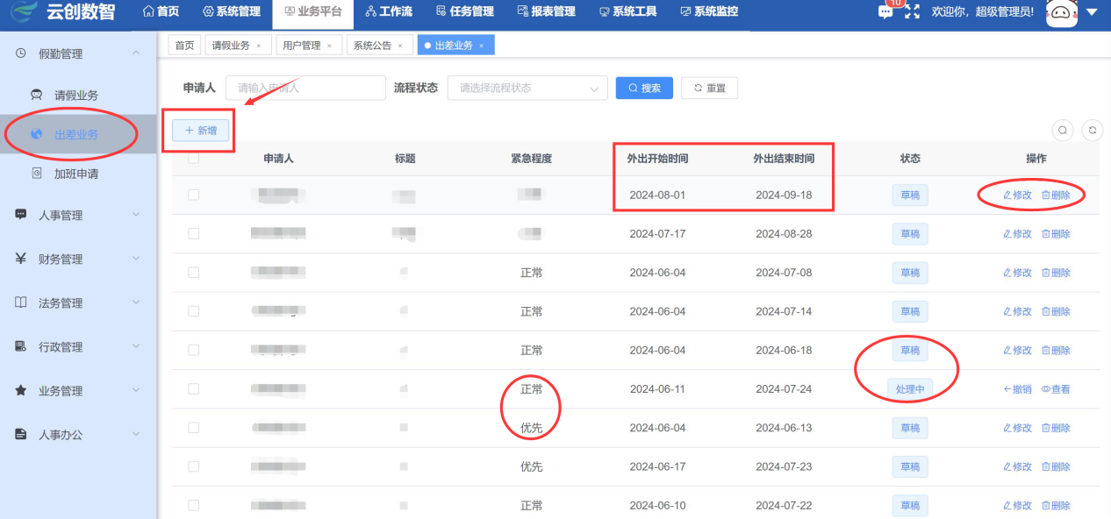
上级下达出差通知后，员工需新增对应的出差申请至相关人员审批核实，如信息需要修改可以返回至上级菜单右侧修改按钮进行出差业务信息的修改。
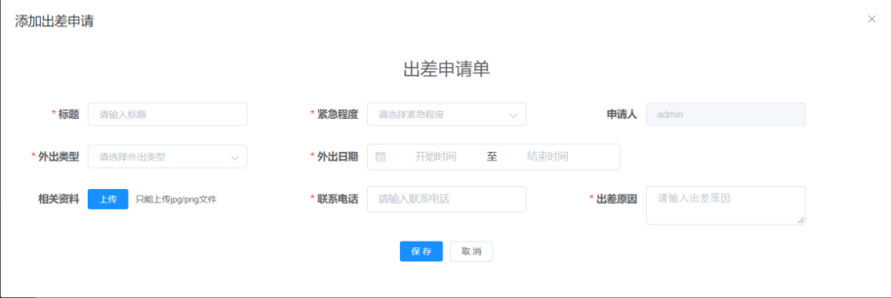
- 加班业务
此模块用于员工申请加班，申请时需填写具体时间，加班理由，点击提交之后跳转至申请人选择审批人界面。加班业务首页菜单同出差业务，支持对加班业务的信息检索、查看以及新增加班业务。
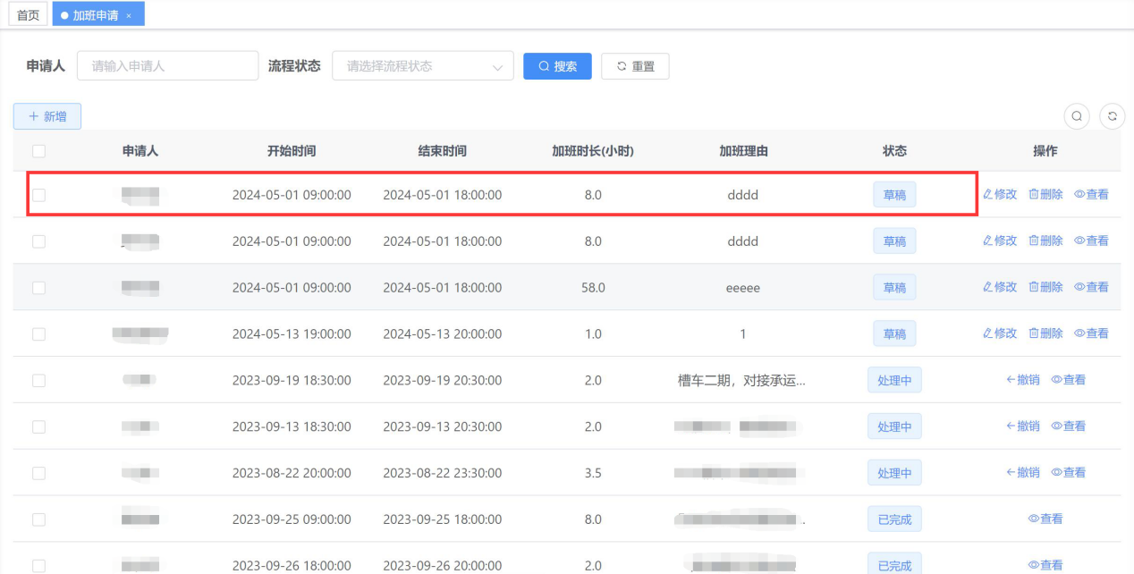
2.2人事管理
- 招聘需求
用人单位存在用人需求的第一步即是确定招聘需求，该功能可以实现对招聘需求的统一管理，在该模块中可以查询、新增、查看以及删除相关招聘需求。以及对招聘需求的流程状态的查看。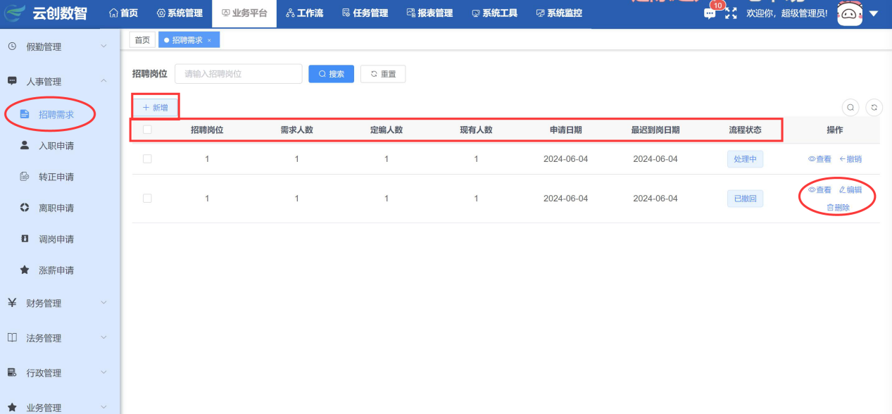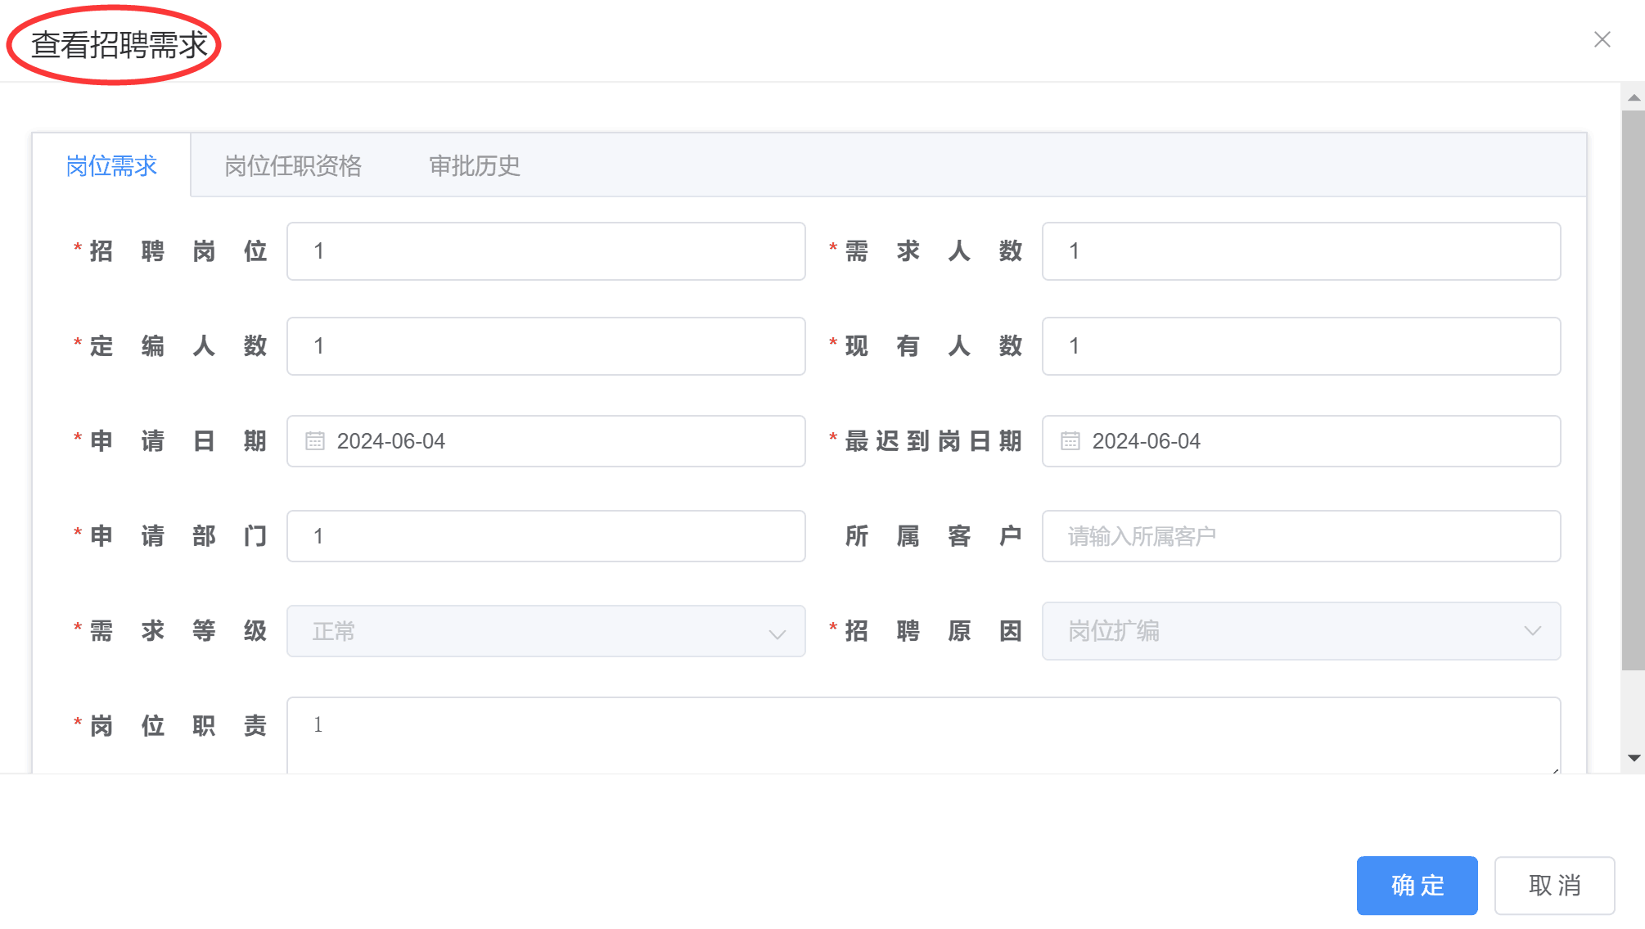
业务人员有招聘需求时可以在业务平台→人事管理→招聘需求→新增中提交相应的招聘需求，提交后系统出现“添加招聘需求”弹窗，业务人员填写相关信息后点击确认，新增的招聘需求即会上传至系统。
对信息有误的且未完成的招聘需求，用户可以返回上级菜单进行撤销。
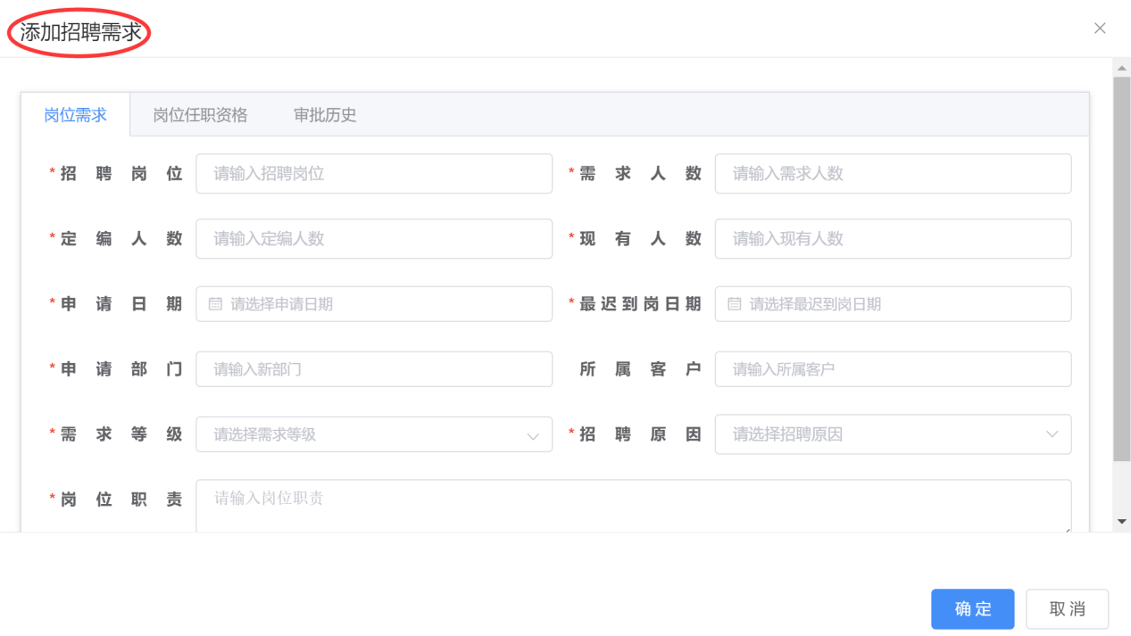
- 入职申请
招聘需求得到审批确认后，hr会进行相应的招聘工作，面试通过的人员进入到入职申请流程，新员工对应的hr负责人在入职申请模块中新增入职请求。该模块还支持对于入职申请的修改、删除。
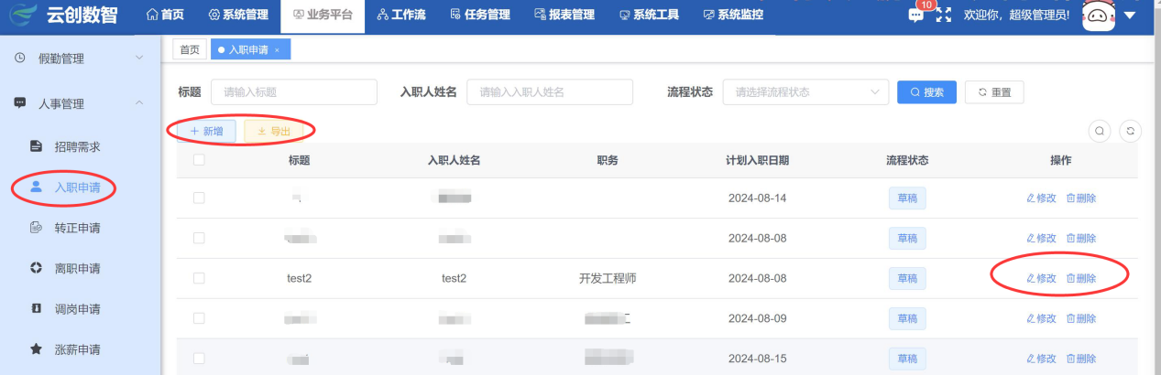
- 转正申请
对于存在实习期的员工，在实习期到期或实习期内表现突出的可在此新增转正申请，申请成功员工自动修改为正式员工。该模块也支持对于员工转正申请的查询、查看、修改、删除功能。
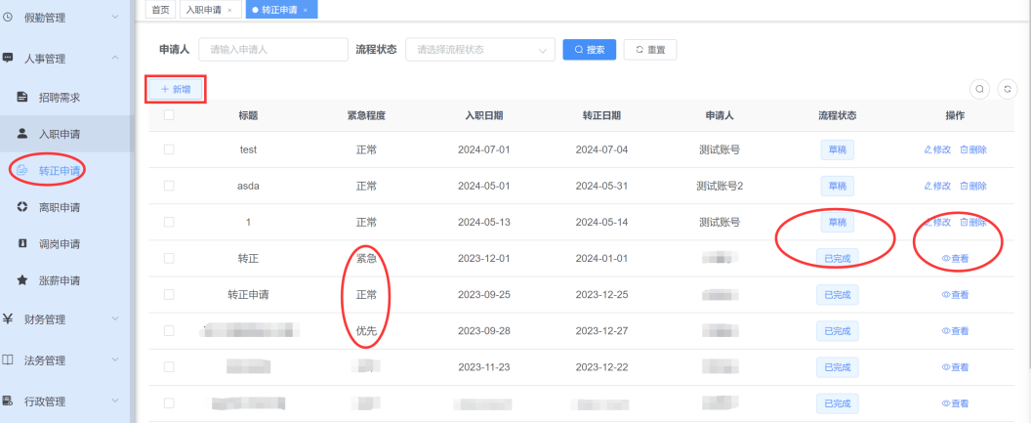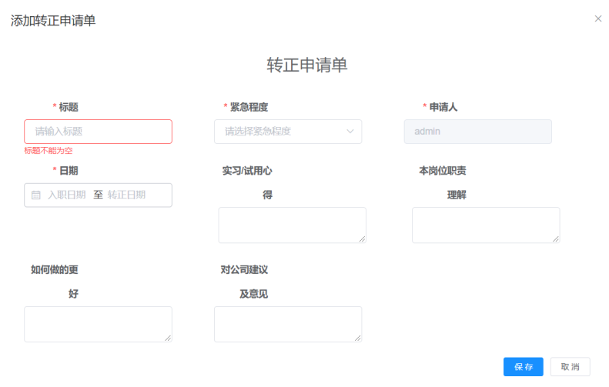
- 离职申请
员工需要离职则可在此模块提交离职申请，提交申请后返回至此界面可以查看申请的流程状态以及对于草稿状态的申请表单可以进行删除和修改；对于已提交但未完成流程的申请可以进行撤销和修改；对于已完成的离职申请则仅支持查看功能。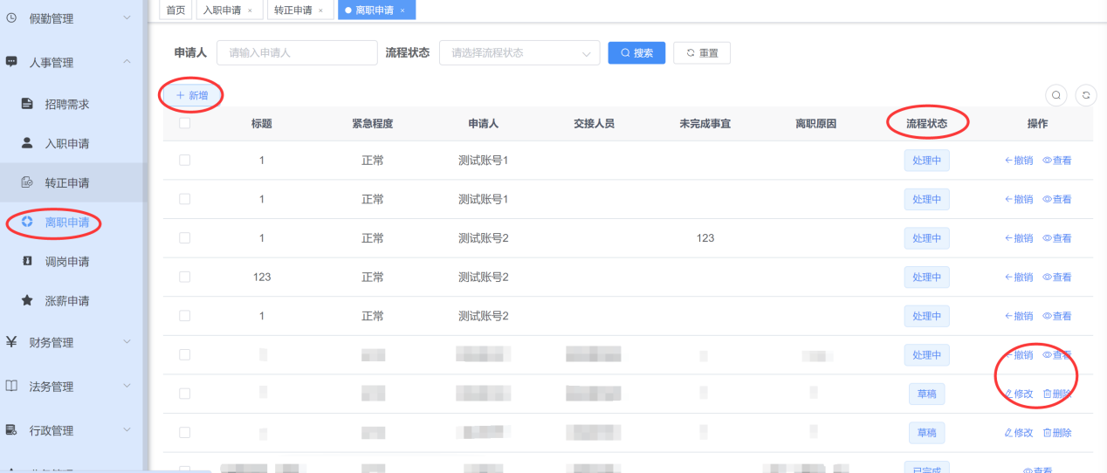
填写离职申请时选择工作的交接人员填写对应的资料，申请人对应当前账号的名称，不能修改。如果员工离职审批通过则账号对应的状态会禁用。
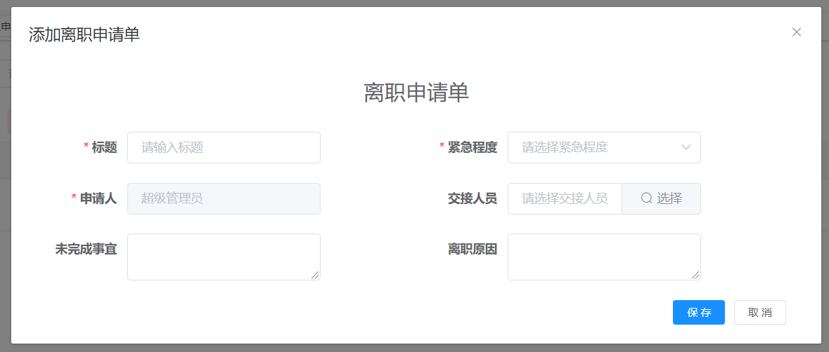
- 调岗申请
出于对业务需求的变动需要对员工进行岗位调整，可在该模块中新增岗位调整申请，对于新增但未提交的草稿申请可以进行修改、删除；对于提交但未完成的调岗申请可以进行撤销和查看；对于已完成的申请则支持查看功能。
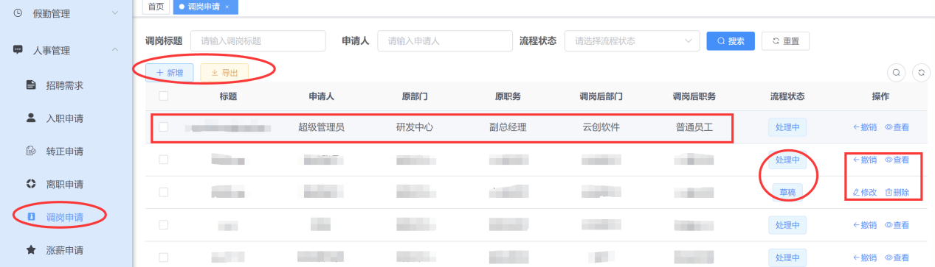
- 涨薪申请
条件适配的员工若需进行薪资调整则在该模块新增涨薪申请，填写对应的涨薪需求，提交后的申请可以在此查看处理中的流程状态（根据云创软件涨薪申请相关规定，涨薪申请只在3月份、11月份可以提交）。
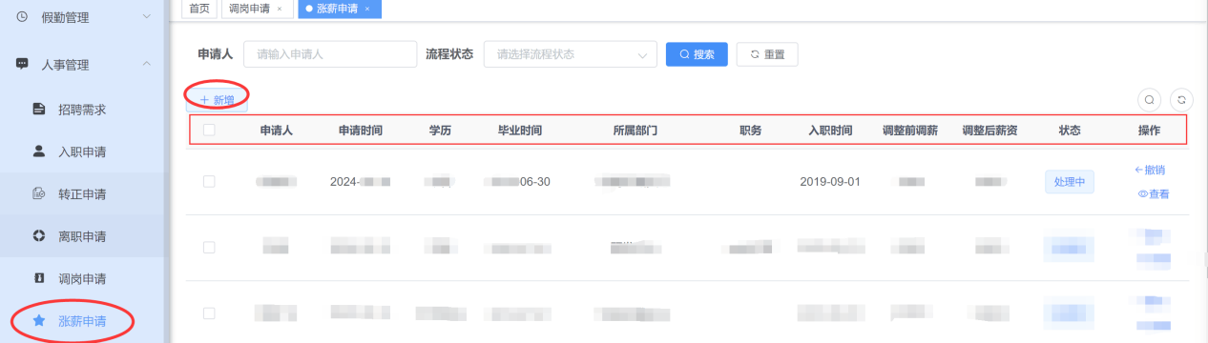

2.3财务管理
- 发工资条
在业务平台→财务管理→发工资条模块中，财务人员可在此将整理好的excel工资清单导入/补发工资条进行导入，导入系统后的工资条支持在该模块中查看发放数量、发放数额以及已查收/确认工资条的员工人数。对于存在误差的工资清单支持一键撤回功能。
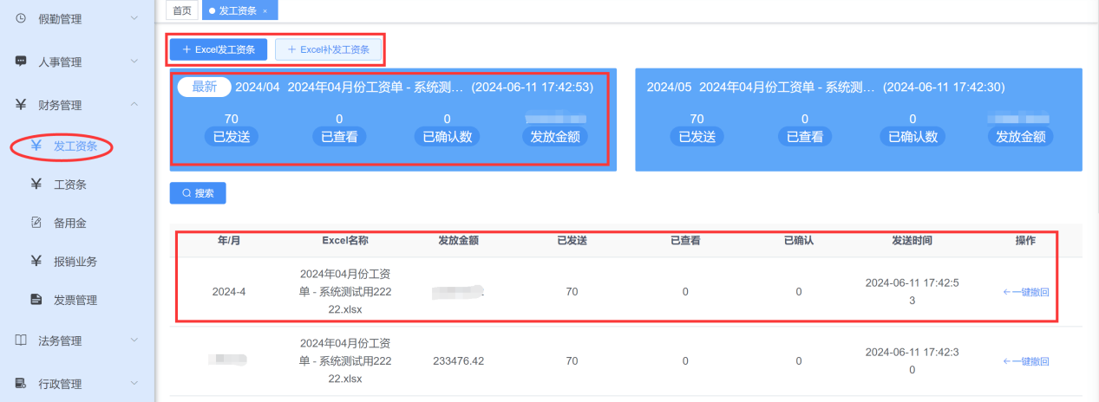
- 工资条
个人工资条详情请前往手机端查看
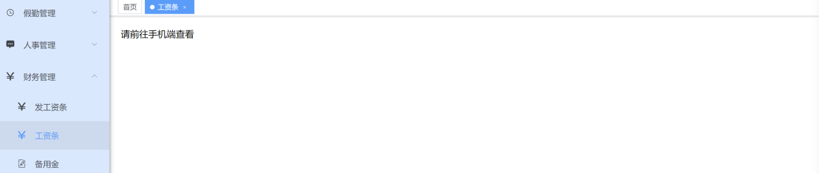
- 备用金
此模块用于申请借款，提交申请时需填写相关信息，点击提交之后员工选择审批人后该信息将进入工作流中。对于草稿状态的信息可进行删除、修改，提交后不可修改，只能撤回再进行修改。
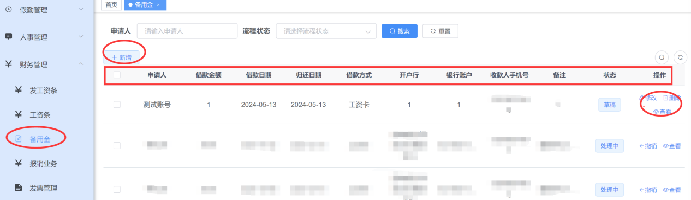

- 报销业务
需要申请报销可在此模块中新增报销业务，新增业务需提交相关信息以及报销明细。同理，对于存入草稿的申请支持修改和删除而正在处理中的申请可以进行撤销以及查看，已完成的申请则只可进行查看功能。
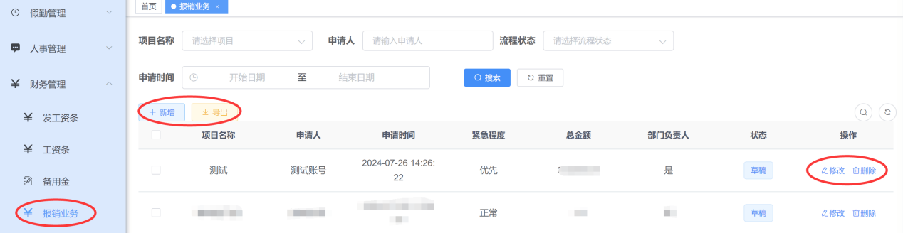
- 发票管理
业务存在需求可在此模块中新增发票以及查看发票相关信息。对应供应商业务，发票的面值固定不变，后面的付款功能付了钱后，发票管理的未付金额会减少，实时查看未付完的金额。
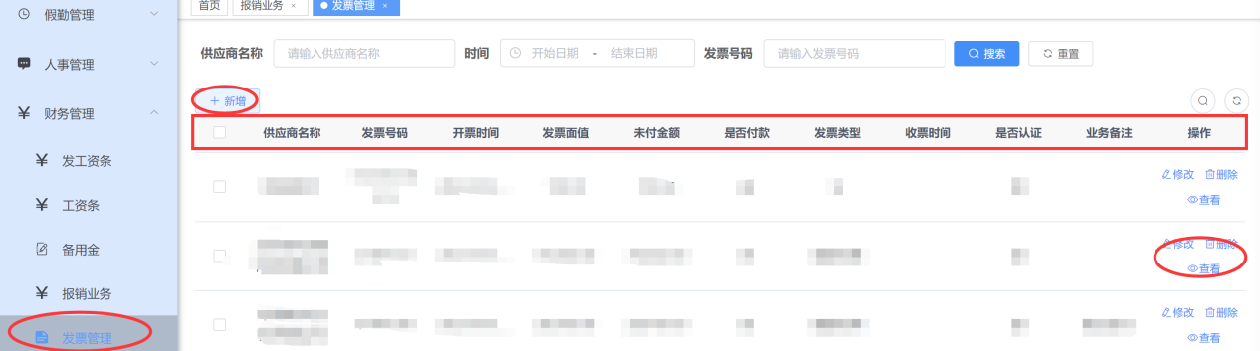
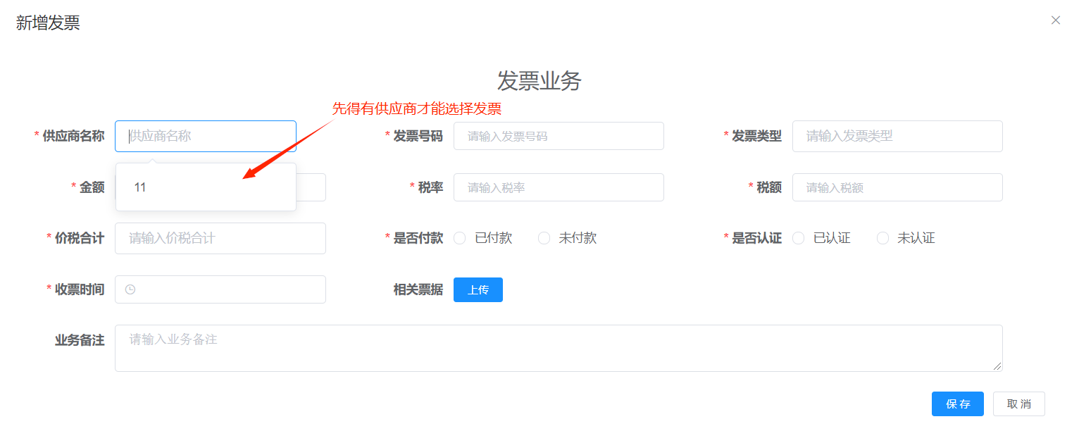

2.4法务管理
- 用章申请
此模块用于申请用章，申请时需填写相关信息，点击提交之后员工选择审批人后该信息将进入工作流中。
1.添加
用户点击添加按钮即可申请用章，点击提交之后员工选择审批人后该信息将进入工作流中。
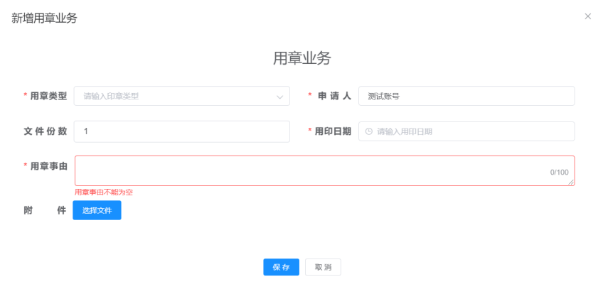
2.修改
已提交信息不可修改对于草稿状态的信息可进行修改，提交后不可修改，只能撤回之后在进行修改。
3.删除
用户可点击信息后方的删除按钮进行单条删除。
- 合同管理
此模块可以查看公司所签署合同包括但不限于劳动合同、合约合同，也支持对于合同的新增、删除、修改以及合同状态、合同负责人、流程状态等信息的查询。
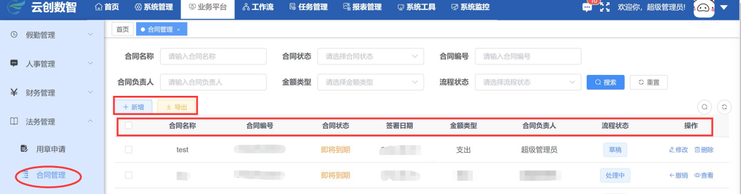

2.5行政管理
- 采购申请
此模块用于申请采购，申请时需填写交付时间，采购明细、相关票据等，点击提交之后员工选择审批人后该信息将进入工作流中。
1.添加采购
用户点击添加按钮即可申请采购，点击提交，员工选择审批人后该信息将进入
工作
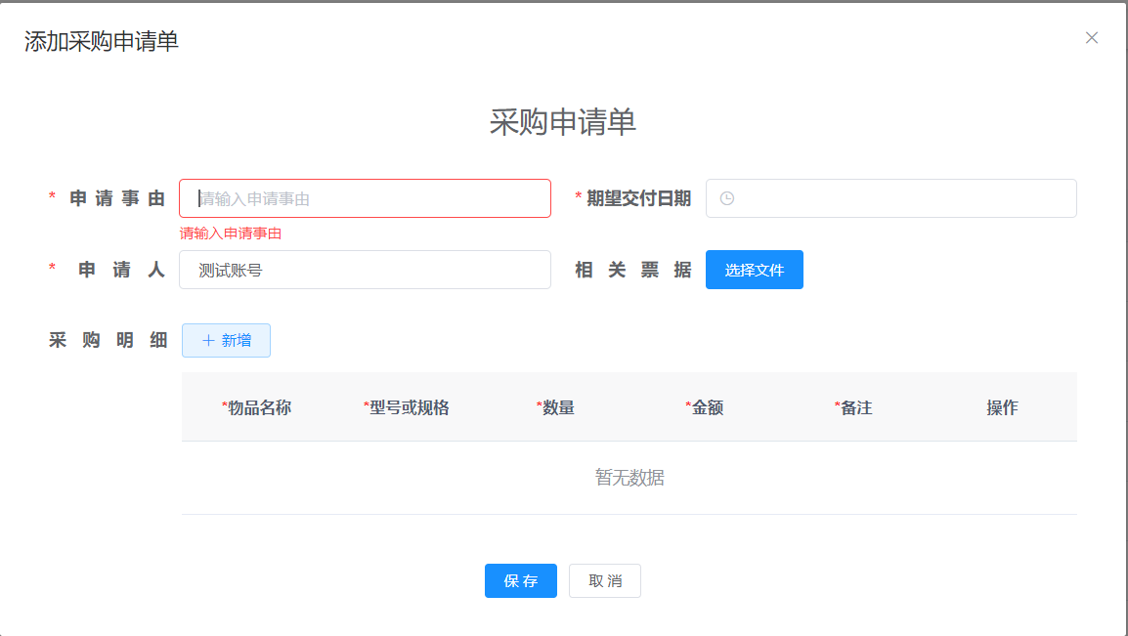
2.修改采购信息，已提交信息不可修改
对于草稿状态的信息可进行修改，提交后不可修改，只能撤回在修改
3.删除采购信息
用户可勾选信息前方勾选框，点击删除按钮实现批量删除，也可点击信息后方的删除按钮进行单条删除。
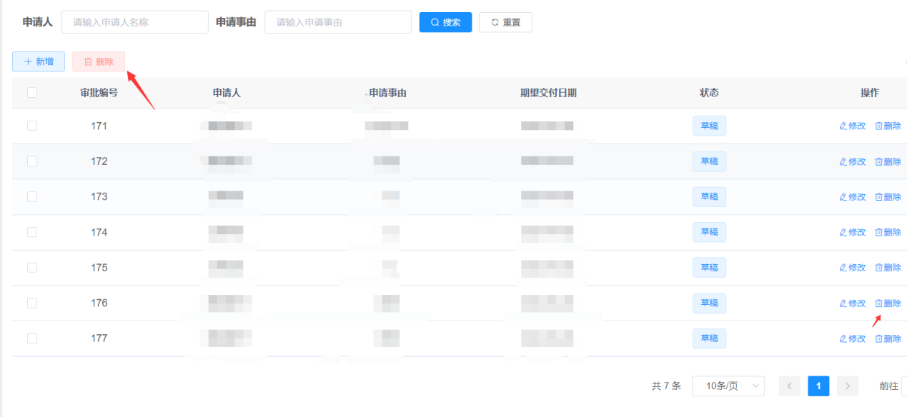
2.6业务管理
- 立项申请
该模块用于项目申请，键入该模块可以进行新增项目，点击新增项目后需填写相关资料，该模块同时还支持对于项目对应流程状态的查看、编辑、删除和修改。
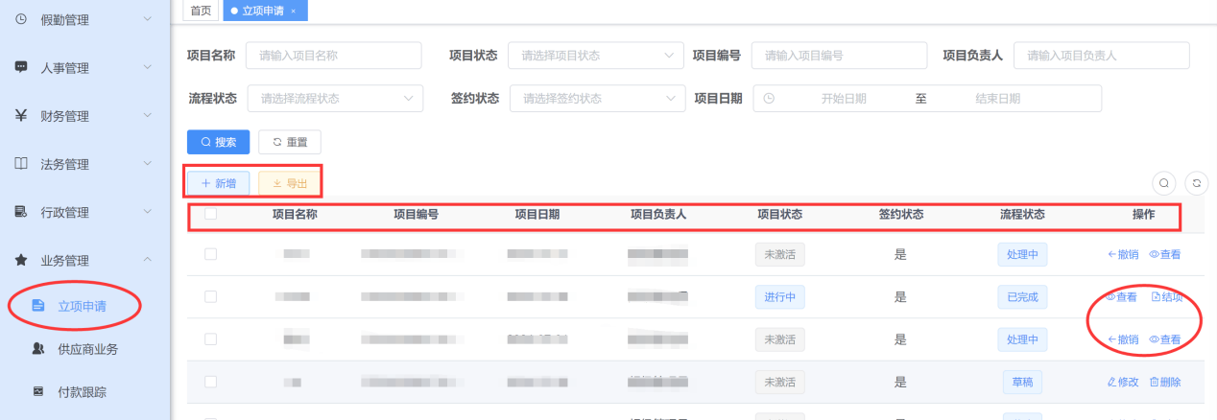
- 供应商业务
可以对供应商信息进行增删改查的操作。
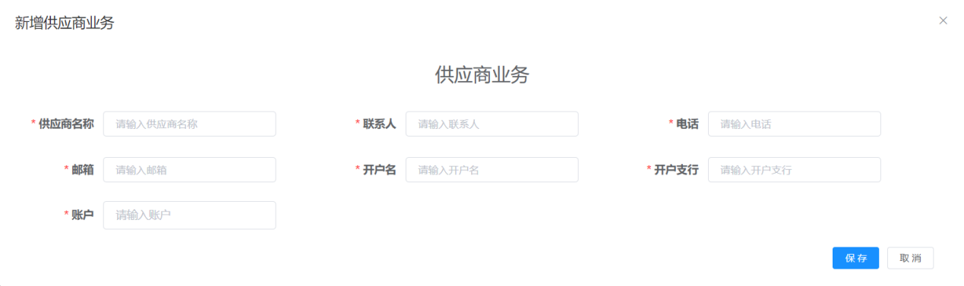
- 付款跟踪
指定人员可对供应商名下的发票进行新增付款申请操作（注意：如果不选择供应商无法弹出发票）保存后选择审批人进行审批，如果审批不通过，则回退发票金额，删除付款功能的实现需要先撤回申请才能删除。
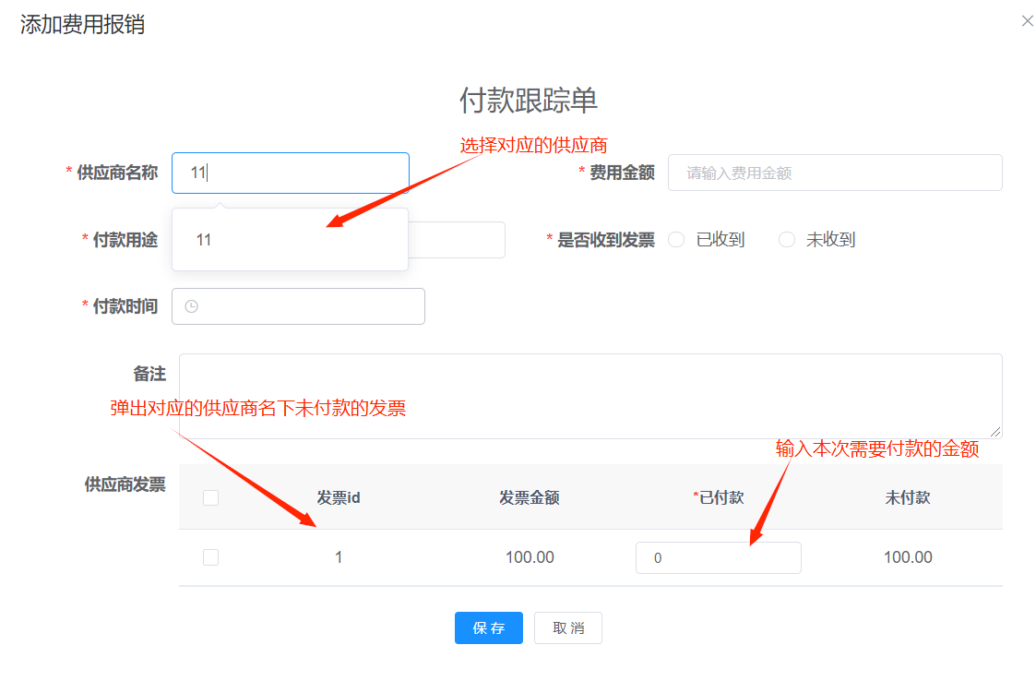
- 供应商付款
该模块可以查询供应商相关信息以及进行供应商付款业务的信息维护。
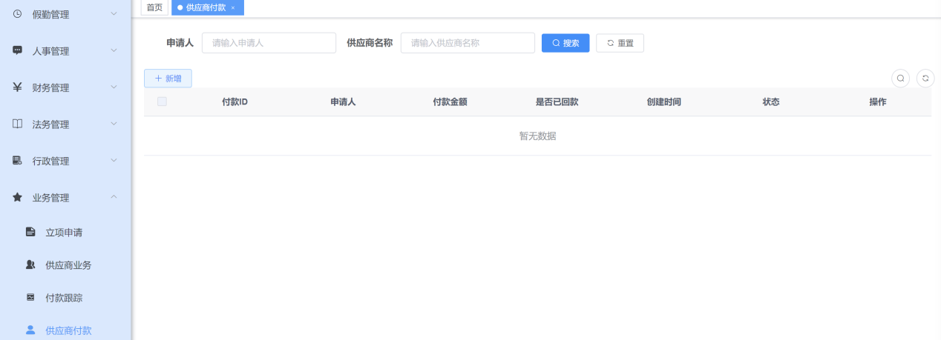

2.7人事办公
- 花名册
人事可录入导出花名册，用户首次创建账号时需完善个人信息，完善信息后会录入到花名册列表供人事查看修改。
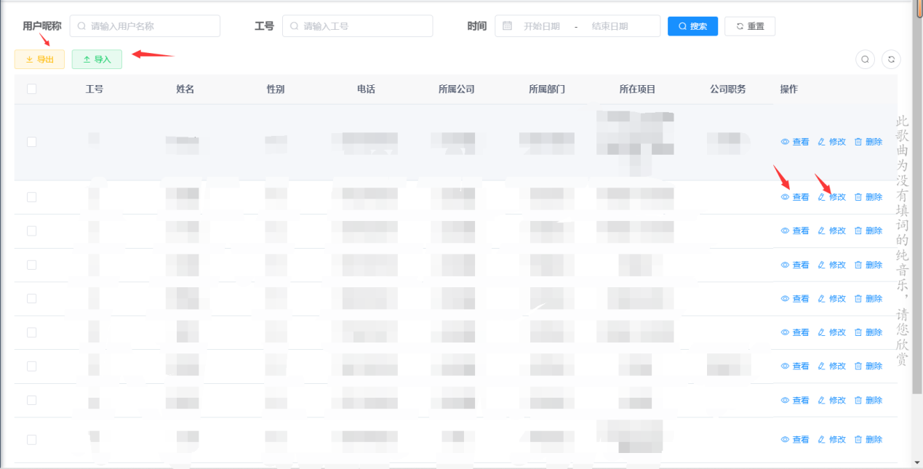

- 发件箱
可在此模块中进行邮件发送或将文件上传至该以及完成增删改查基础操作
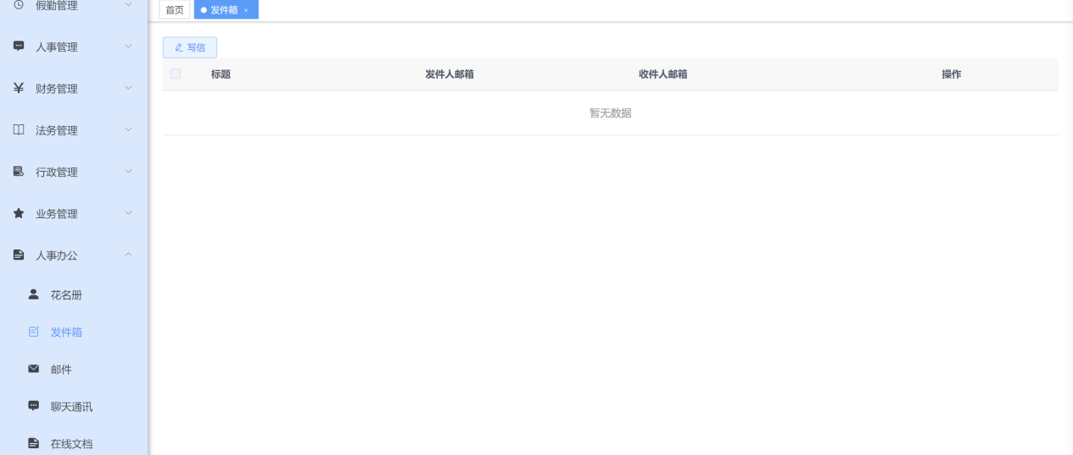
- 邮箱
此模块用于邮件收集的统一管理。
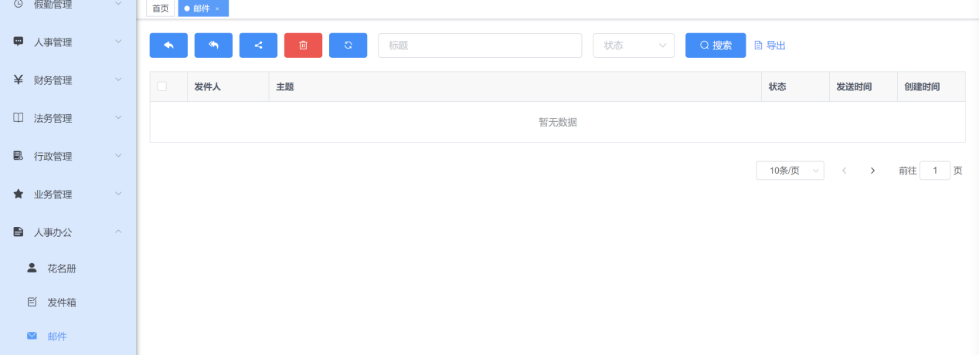
- 聊天通讯
敬请期待
- 在线文档
支持对文档的在线编辑、增删查改功能。
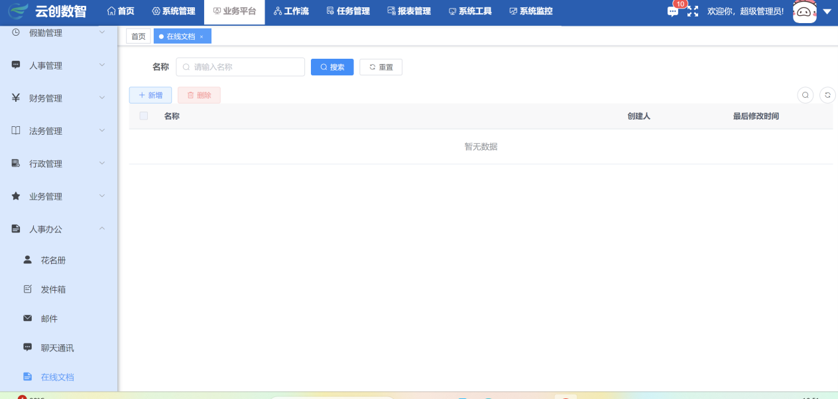
- 假期调整
该模块有权限的用户可以对员工的假期状态、假期时间进行修改、编辑等操作。
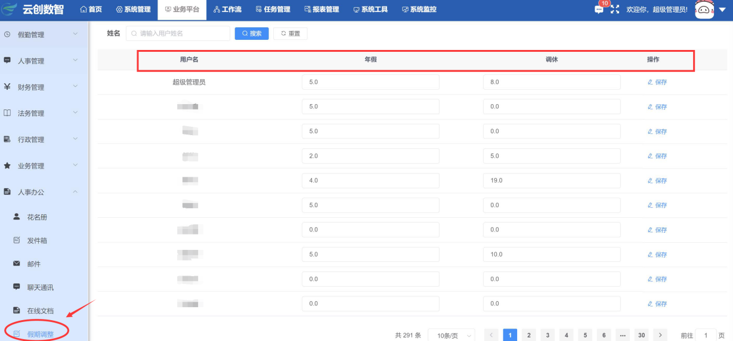

三、工作流模块

3.1分组模型信息
对于本系统中需要用到的业务进行归类分组，定义其字典类型、模型名称以及全类名。
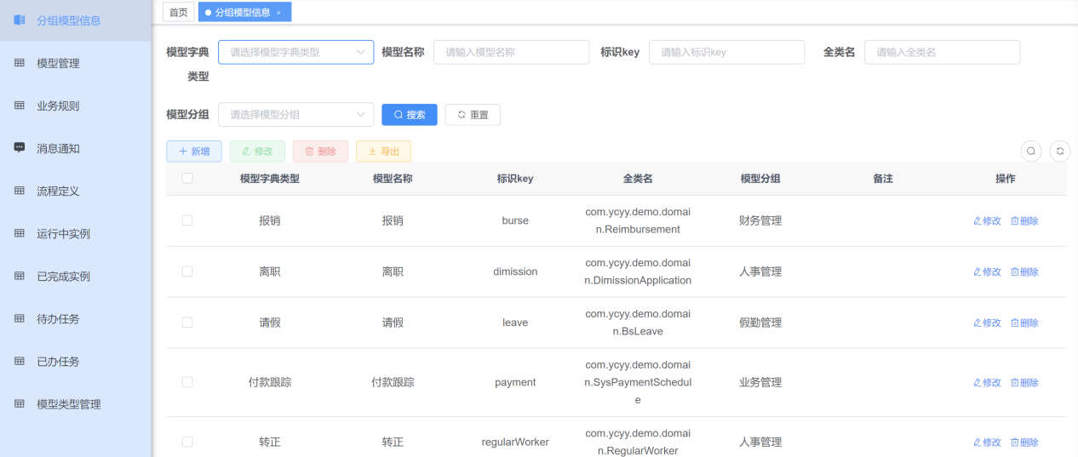

3.2模型管理
管理员可添加工作流模型，在模型内定义流程走向，设计流程设计流程结束后部署生效。
标识key请联系开发人员获取
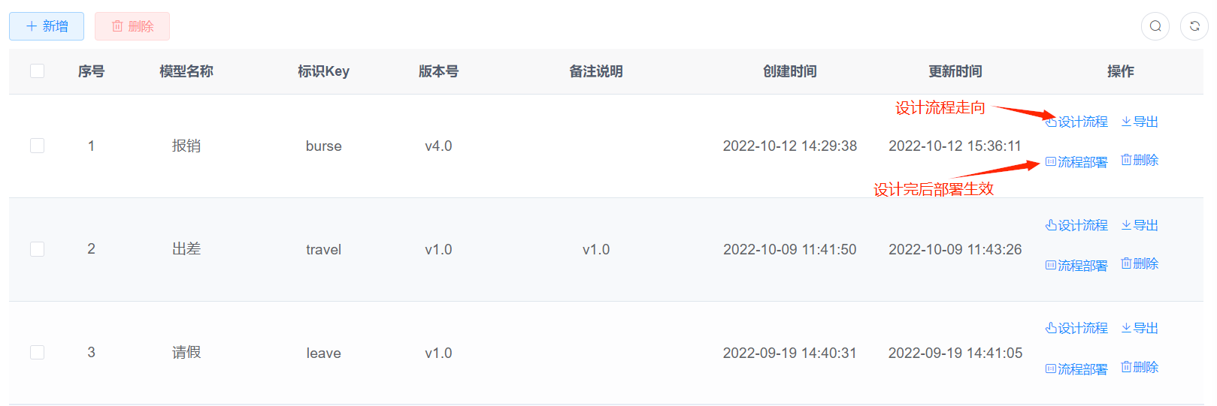
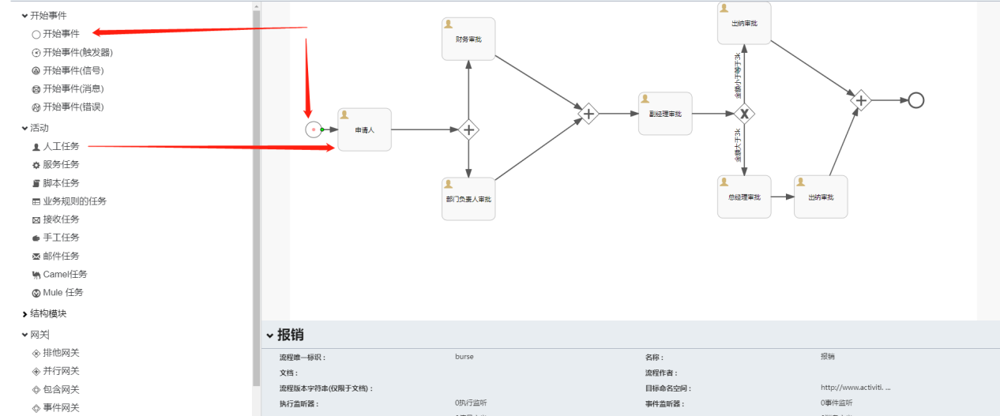
可自定义设置流程状态，排他网关是进行条件判断的，并行网关可支持同时进行两个流程。
3.3业务规则
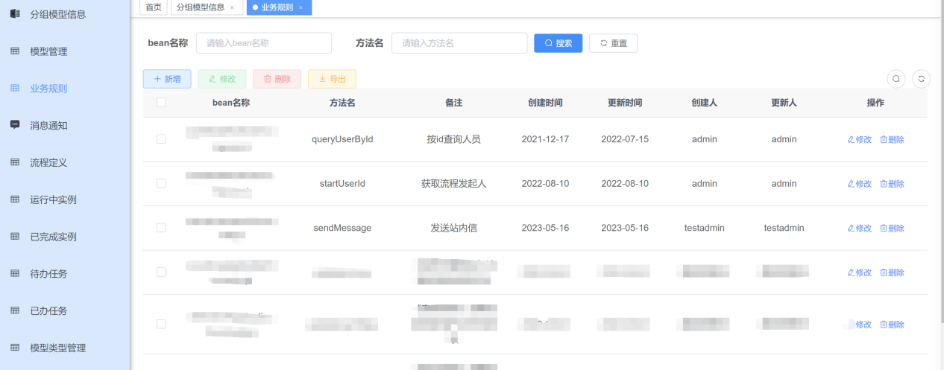

3.4消息通知
此模块可查看员工提交的所有申请事件，可支持批量删除，导出数据，和修改阅读状态等。

3.5流程定义
流程定义：设计部署完模型后流程定义会显示对应的模型，能实时获取流程设计中的任务节点，点击任务节点可设置审批人员，若需要申请人自己选择审批人，可在申请人下一节点中选择弹窗选人（注：每个流程审批节点的设置都需要进行保存）。
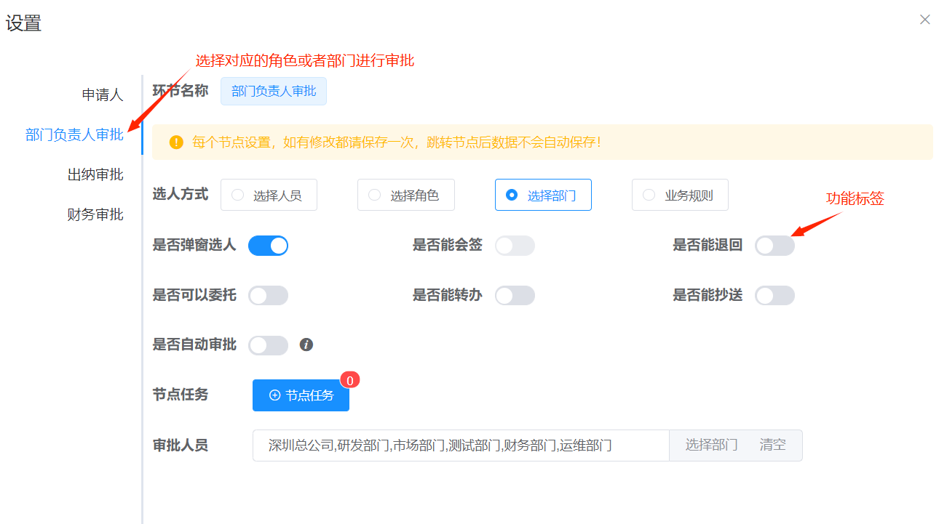

3.6运行中的实例
此模块可查看运行中的流程实例，管理员可把这个流程实例作废或者挂起、删除。
作废和挂起后流程将不在进行。

3.7已完成的实例
此模块是查看完成后的流程实例，管理员可删除数据

3.8待办任务
此模块是办理审批任务，员工申请的审批将显示在此，用户可点击办理进行审批，或者点击审批记录查看之前审批的历史
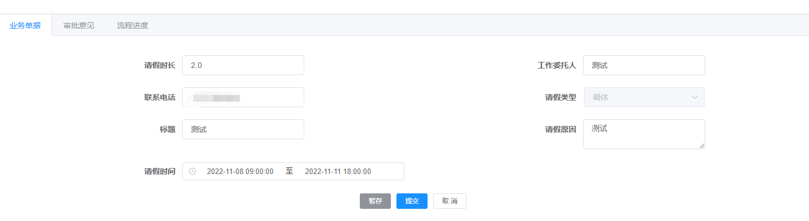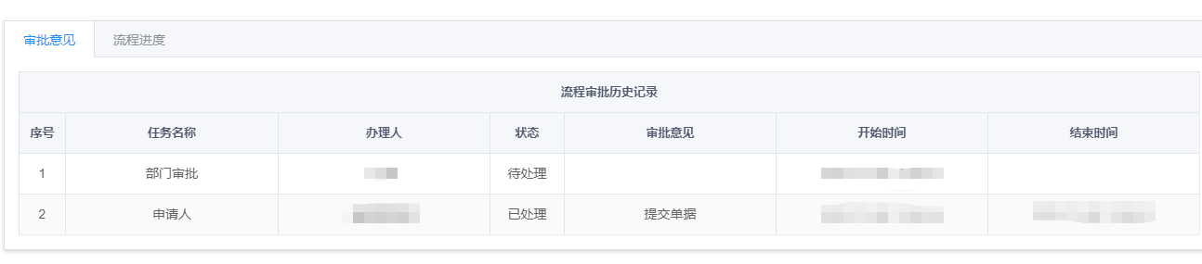

3.9已办任务
代办任务完成后（成功/失败）会进入到已办任务供查看

3.10模型类型管理
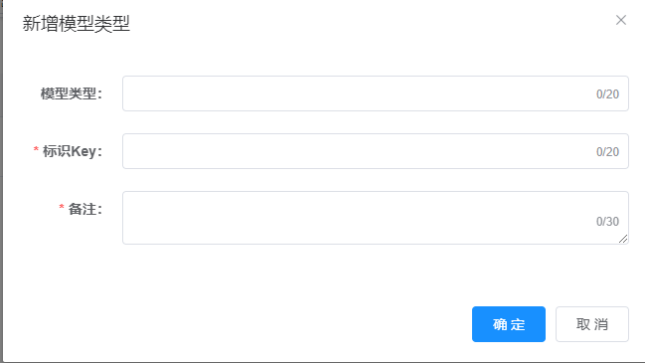
此模块是管理流程设计中的流程key，请联系开发人员添加

四、任务管理模块

4.1我的待办
我的待办模块是针对有权限的用户对于业务审批发起的审批进行办理、批改的模块。该模块对假勤管理、人事管理、财务管理、法务管理等各项业务做了分类，可单击相对页面进行跳转至相应的业务审批。同时还支持查看审批记录以及批量委托业务。
代办界面是需要当前用户进行办理的任务列表界面，所有的待办任务都需要当前用户进行办理审批。
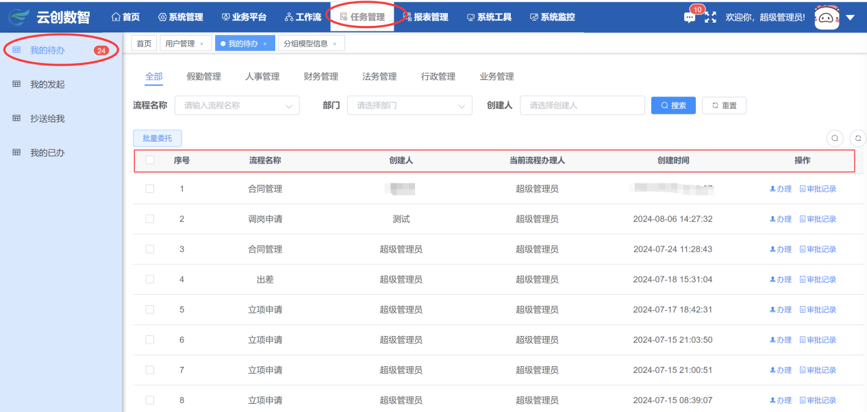

4.2我的发起
该模块是针对当前登录用户发起的业务进行查看。此模块的数据均是当前用户发起的流程，点击查看按钮可查询业务单据和审批意见和流程进度。
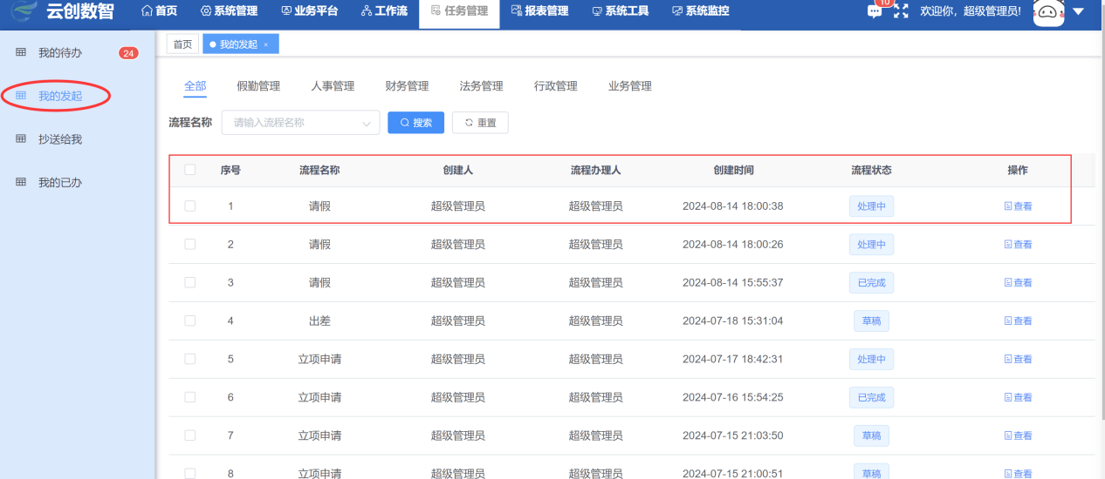

4.3抄送给我
该模块用于记录、查询所需要抄送至“我”的业务。
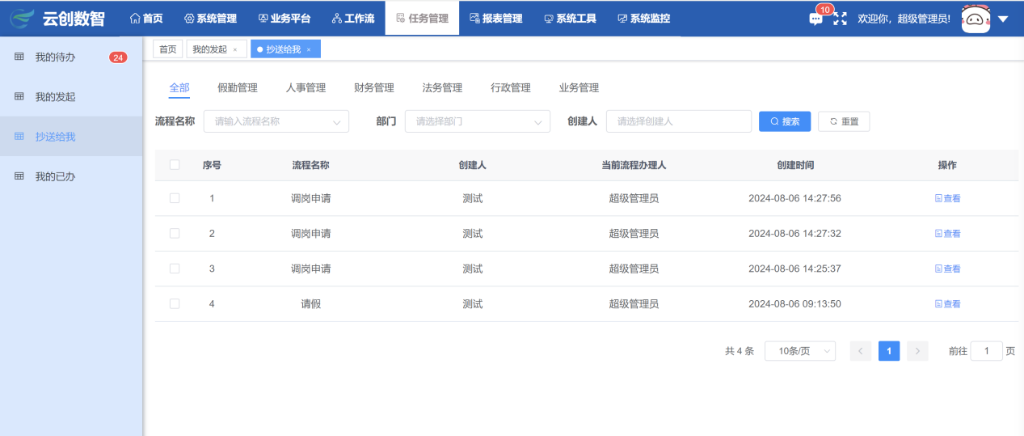

4.4我的已办
该模块是对于用户已完成的业务进行统一管理、便于查询的模块。
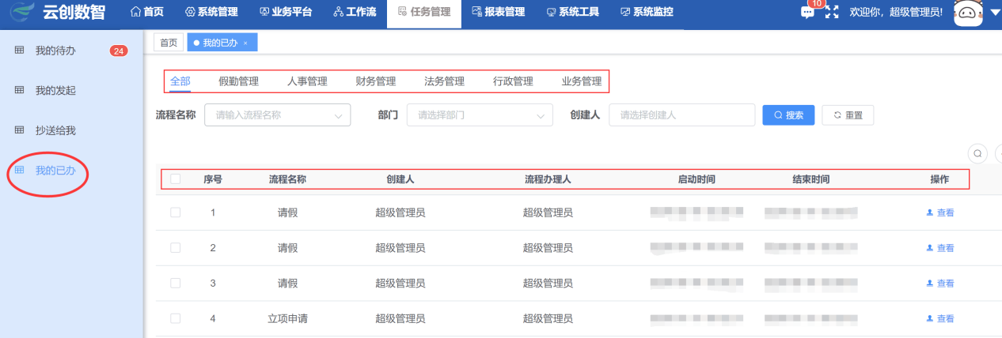

五、报表管理模块

5.1请假报表
对请假信息做汇总并显示出矩形图，可根据信息精准查询（选择旁边对应的部门或公司显示出该部门或公司的数据）
点击矩形图可以显示对应的数据（请假人和详情信息）
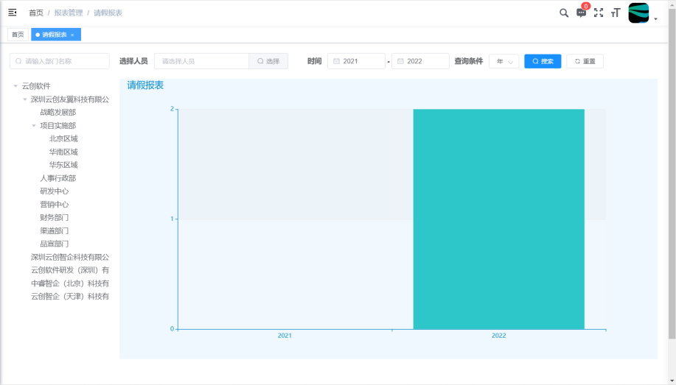

5.2报销报表
对报销信息做出汇总并显示出矩形图，可根据信息精准查询（选择旁边对应的部门或公司打印出改部门或公司的数据）。
点击矩形图可以显示对应的数据（报销申请人）再点击查看可以查看对应的详细信息。
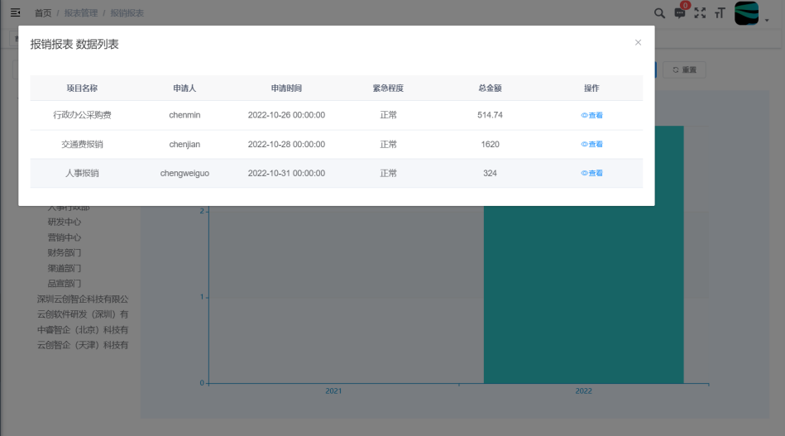

5.3加班报表
对于加班信息、申请做出的数据统计并且可以根据信息精准查询公司/部门的具体详情。
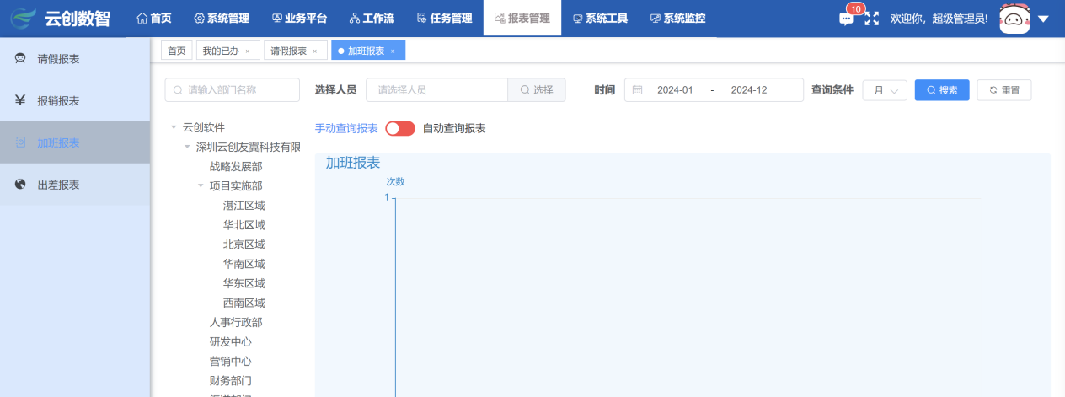

5.4出差报表
对出差信息做出汇总并显示出矩形图，可根据信息精准查询（选择旁边对应的部门或公司打印出改部门或公司的数据）。
点击矩形图可以显示对应的数据（报销申请人）再点击查看可以查看对应的详细信息。
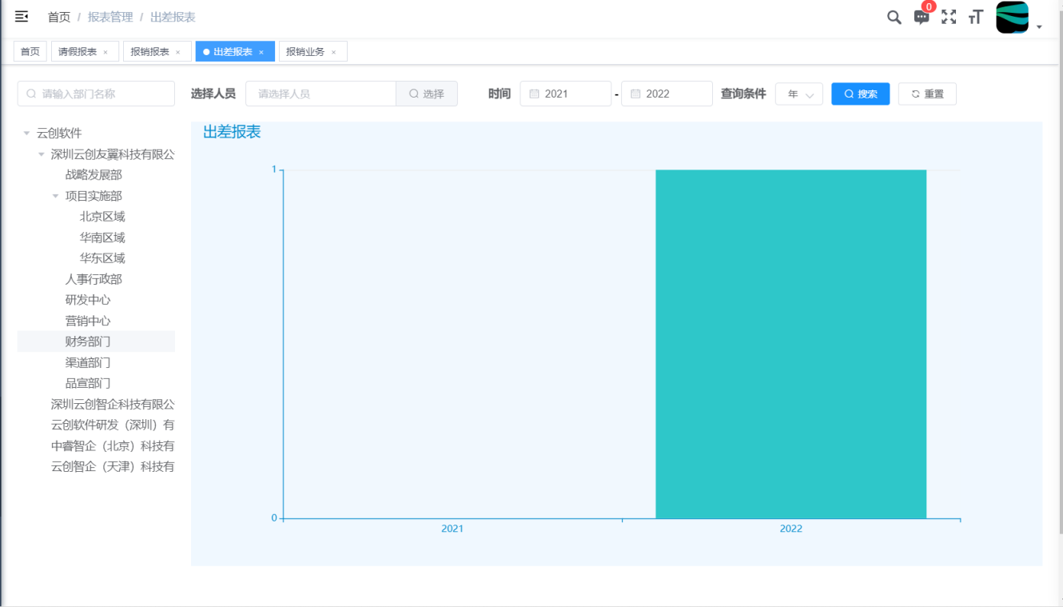

六、系统工具模块

6.1表单构成
可对一些简单的表单进行可视化生成vue代码，根据自己的需求自定义一些属性。
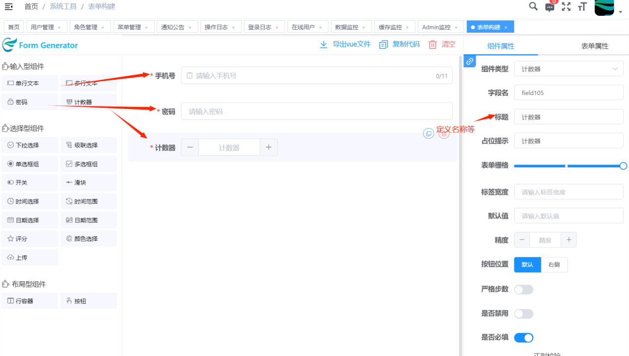

6.2代码生成
首先点击导入进到界面，选择需要导入的表。
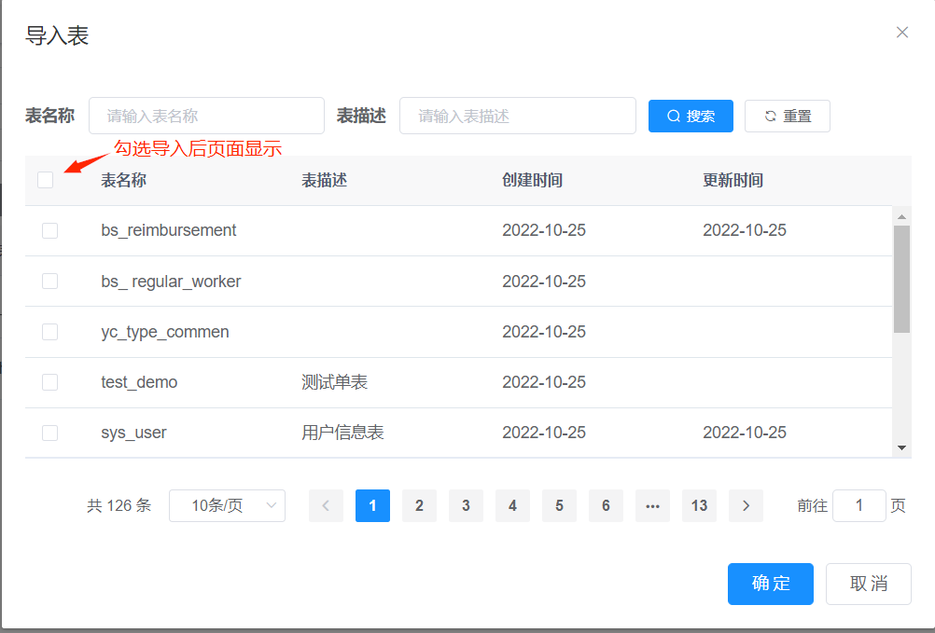
可修改代码的字段名，字段类型等
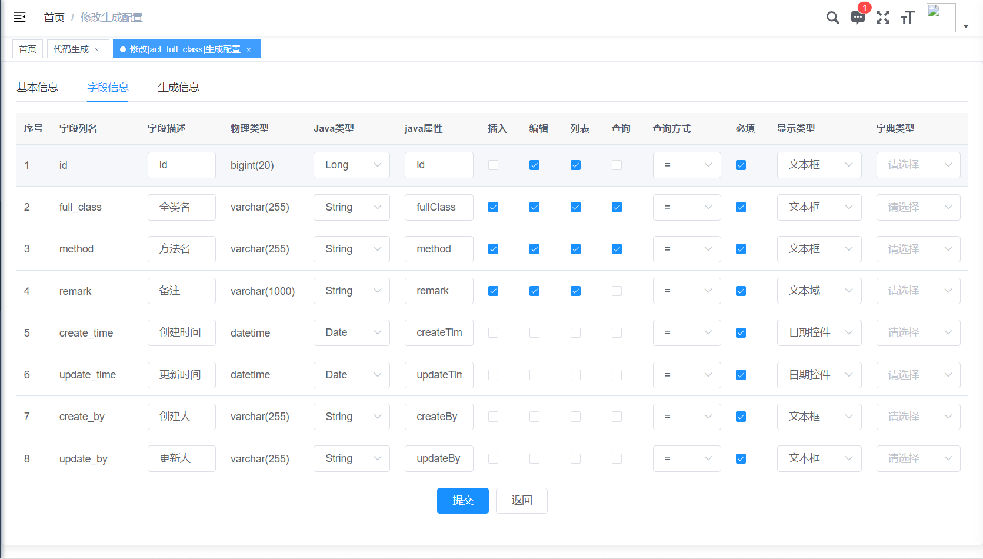
不想下载可以点击预览复制粘贴,如下图：
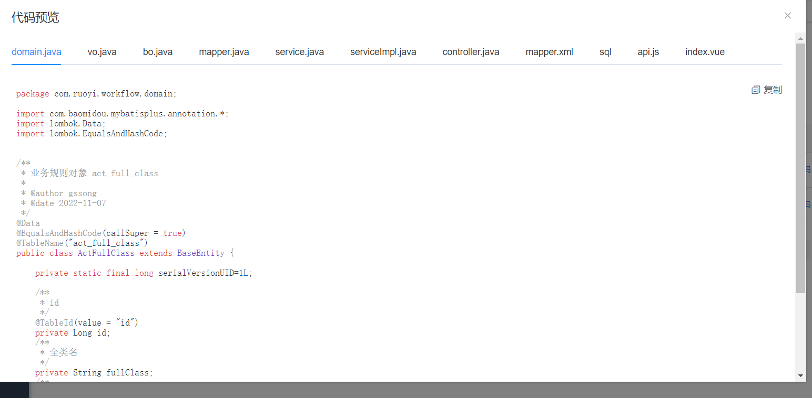
修改完成后选择后点击生成即可得到一套文件（zip压缩文件）
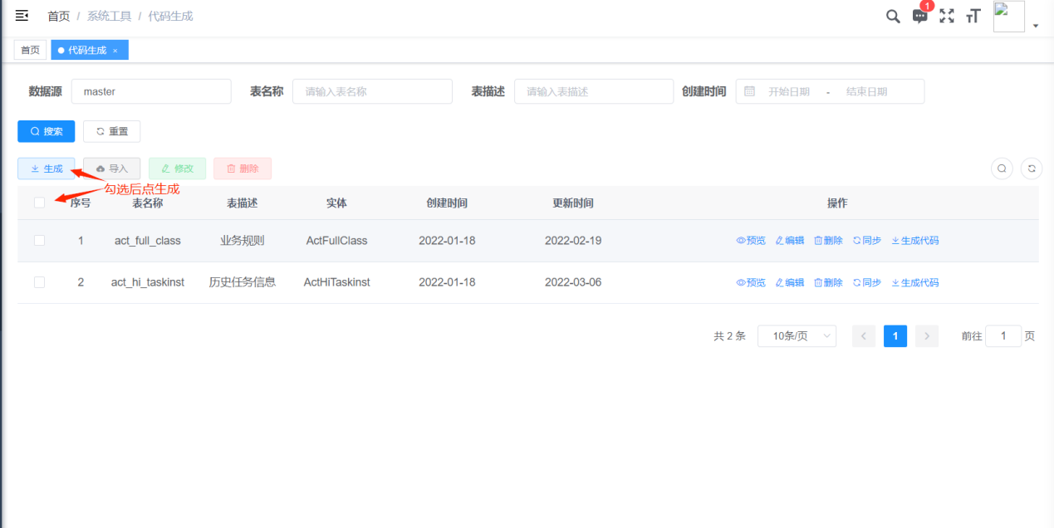

6.3系统接口
系统接口是查看系统有哪些接口（如新增用户等）需要提供内部账号密码。

七、系统监控模块

7.1在线用户
可以对当前在线的用户进行监控或强退操作。
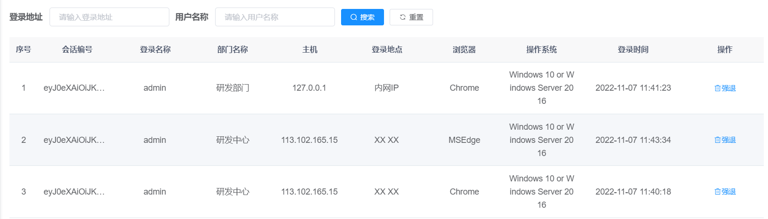

7.2数据监控
可以对数据项目的详情进行查看，需要登录相关账号（内部账号）。
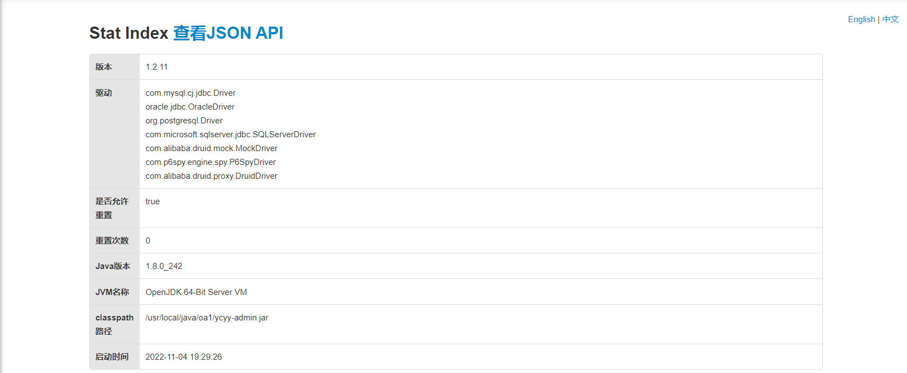

7.3缓存数据
可以对redis的基本信息显示到页面进行查看。
